
REPUBLIQUE TOGOLAISE

Les Rayons de la Transparence !

SECRETARIAT TECHNIQUE
______________________________

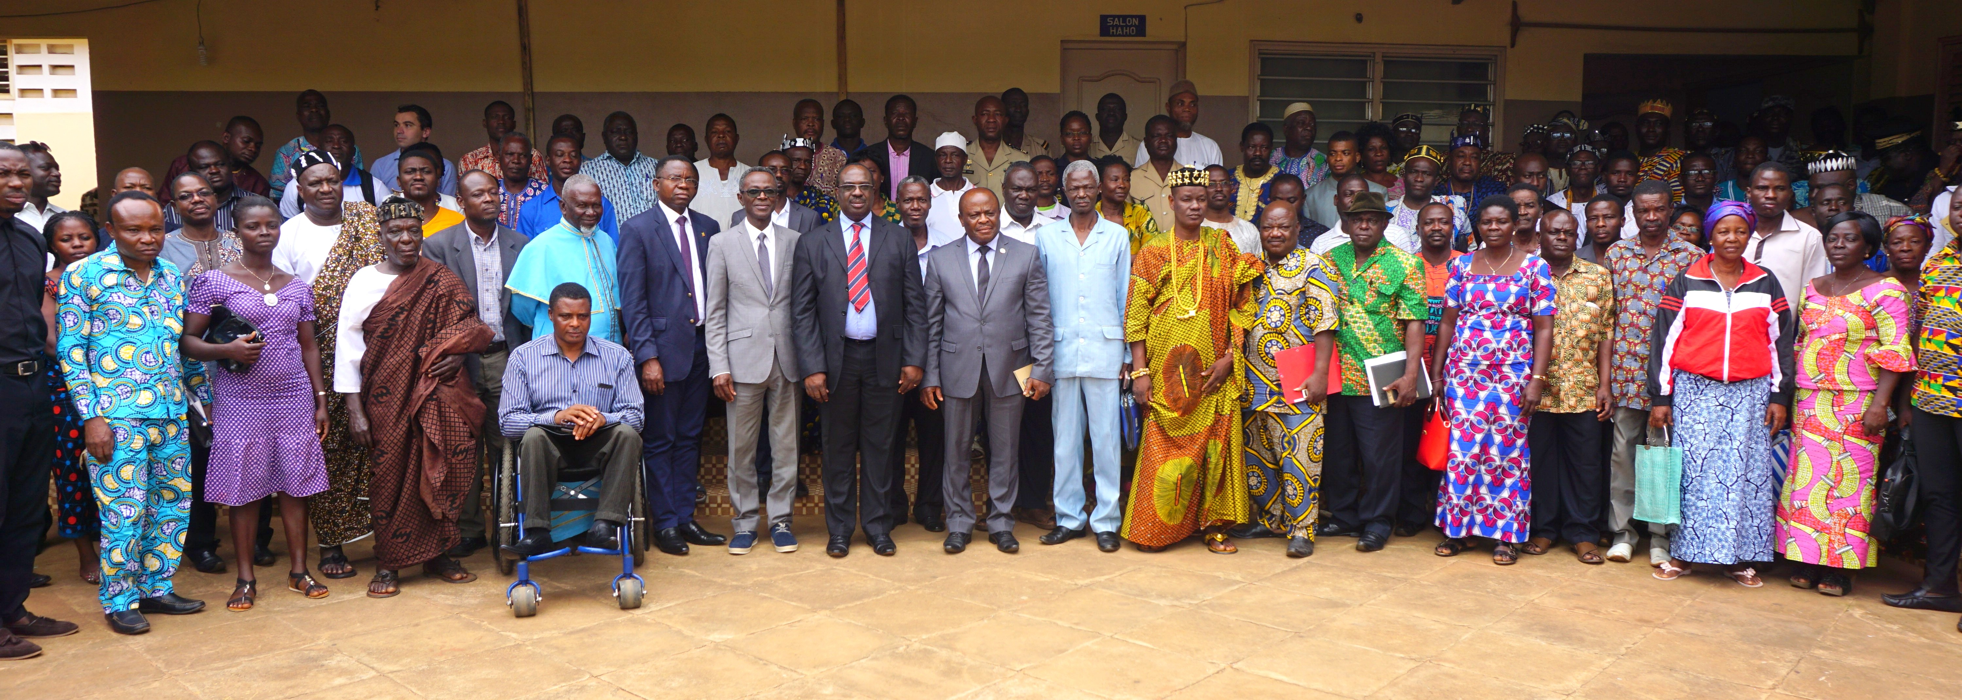

Rapport général de la campagne de dissémination du rapport itie 2014
Parfait Mensah Kwami Kumah DZIVENOU, Chef Cellule Information et Communication

Table des matières
Introduction 2
1. Etapes régionales de la dissémination 2
2. Etapes locales de la dissémination 7
3. Débats publics lors de la dissémination 10
4. Contribution des organisations de la société civile membres de l’ITIE 13
5. Morceaux choisis des questions récurrentes 24
6. Equipes de la délégation ITIE pour la dissémination 25
7. Difficultés 27
8. Recommandations 27
Conclusion 29
Annexes 30
Termes de Référence de la Dissémination et des débats publics 30
Rapport ITIE 2014 en pièce de théâtre 34
Calendrier général de la campagne de dissémination du rapport ITIE 2014 38

Introduction
La dissémination des rapports ITIE est une activité obligatoire qui découle de la Norme ITIE. Elle doit permettre aux citoyens d’être informés et éclairés sur la gouvernance du secteur extractif. La dissémination des rapports doit également favoriser et alimenter le débat public pour permettre à toutes les parties prenantes de contribuer à l’amélioration de la gouvernance. Ainsi, les activités de la dissémination se présentent sous deux volets complémentaires. Le premier volet est consacré à la campagne nationale de dissémination des rapports et le second volet à la promotion du débat public et du débat national. Deux activités principales qui doivent être appuyées par une forte campagne médiatique. Le rapport 2014, publié le 30 décembre 2016, est le cinquième rapport ITIE-Togo qui a fait l’objet d’une campagne nationale de dissémination dans les régions administratives du Togo et aussi dans les différentes localités minières du pays. Cette campagne entre coupée de débats publics s’est étendue du 02 août au 15 septembre 2017. Le présent rapport rend compte des étapes régionales et locales, ainsi que des débats publics organisés au cours de la période. A chaque étape, l’équipe du Secrétariat technique est précédée d’une délégation de la société civile. Cette contribution de la société civile a été également présentée avant d’évoquer les difficultés et de formuler des recommandations pour améliorer le processus.

Etapes régionales de la dissémination
Les étapes régionales ont conduit l’équipe de l’ITIE successivement à Dapaong, Cinkassé, Nayéga, Bafilo, Kara, Bassar, Sokodé, Blitta, Atakpamé et Tsévié. La population de l’intérieur du pays a reçu les messages de l’ITIE du mercredi 02 août 2017, dans la salle de conférence des Affaires sociales de la Ville, chef-lieu de la région des savanes. Le Coordonnateur national de l’ITIE, appuyé de ses collaborateurs, les Chefs des Cellules Information et Communication, Administration et Renforcement de capacités, et Collecte et Traitement de données, a conduit la délégation de l’ITIE auprès de cette population qui vit à environ 700 kilomètres au Nord de la capitale togolaise. En dehors des membres du Secrétariat technique, la délégation est composée des représentants des organisations de la société civile membres du Comité de pilotage. Partout où la délégation est passée, elle a été accueillie par les autorités administratives, religieuses et traditionnelles. Le public est composé généralement des agents de la fonction publique, des représentants des collectivités territoriales, des travailleurs du secteur extractif et des activistes de la société civile.
  - Etape de Dapaong
La dissémination du rapport ITIE-Togo 2014 a démarré à Dapaong le jeudi 03 août 2017. Présidée par le préfet de Tône, Monsieur Y. Douti Tchimbiandja, la séance a réuni différentes couches sociales au chef-lieu de la région des Savanes où le préfet a accueilli la délégation de l’Initiative pour la transparence dans les industries extractives (ITIE). Dans ses propos, il a souligné l’importance de la transparence dans la gouvernance avant d’appeler les participants à plus d’attention pour tirer le meilleur profit des informations contenues dans le rapport ITIE.
Les représentants de la population, environ cent soixante personnes, ont eu droit à trois communications portant sur les impacts de la mise en œuvre de l’ITIE, les résultats du rapport ITIE 2014 avec ses conclusions et recommandations et les opportunités qu’offrent pour le citoyen l’accès aux informations financières et minières et leur utilisation pour améliorer la gouvernance. Tour à tour, les chefs des cellules Administration et renforcement de capacités, Michaël Amekudzi, Collecte et traitement des données, Judith Kombate, et Information et communication, Parfait Dzivenou, ont entretenu l’assistance sur les différents aspects de la Norme ITIE, l’impacts de la mise en œuvre de l’ITIE, les données du rapport 2014 et l’importance des informations ITIE pour la société civile.
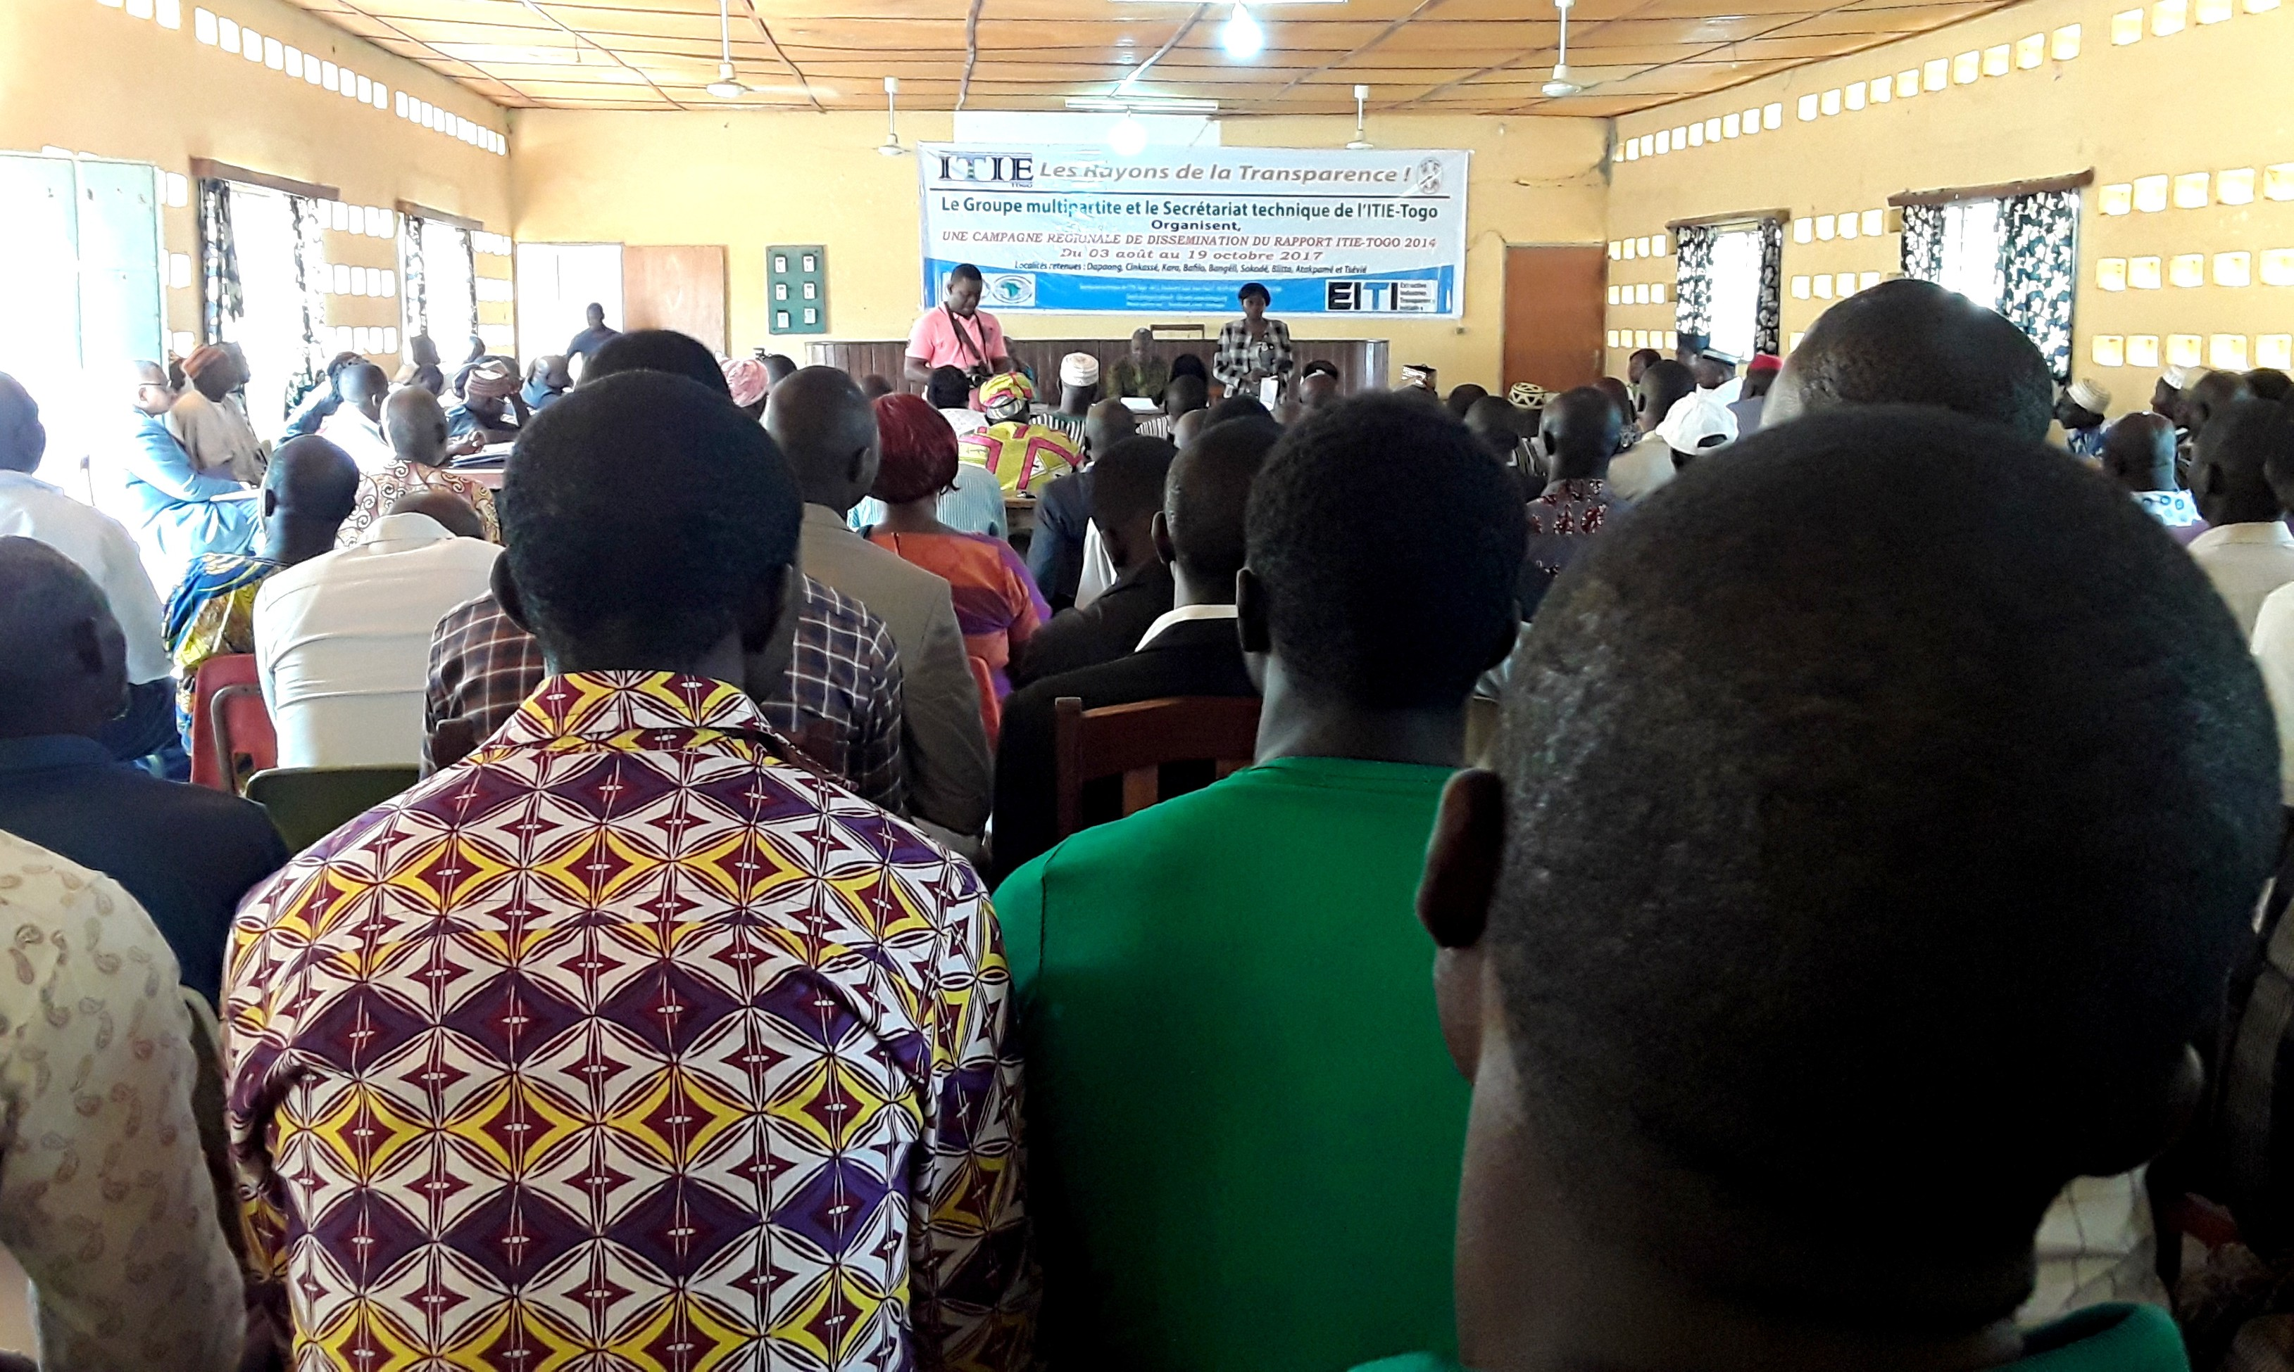

  - Etape de Cinkassé
Le public de Cinkassé a reçu la visite de la délégation de l’ITIE-Togo le vendredi 04 août 2017 à l’Hôtel PIESMEN. Les résultats du rapport ITIE 2014 qui fait l’objet de dissémination à travers le pays ont été communiqués aux habitants de la préfecture de Cinkassé dont les représentants sont venus des huit (08) cantons formant la préfecture. De 9 heures 30 minutes à 12 heures 10 minutes, les participants à la séance ont écouté trois communications et participé activement au débat. La première communication délivrée par le chef cellule Administration et renforcement de capacités, Michaël Amekudzi, a porté sur les impacts de la mise en œuvre de l’ITIE sur l’économie nationale et sur les conditions de vie des populations. C’est le chef de la cellule Collecte et traitement de données, Judith Biféi Kombaté, qui a présenté les résultats du rapport 2014 au public. Elle a renseigné le public sur le nombre d’entreprises ayant participé à la collecte des données, au total cent huit (108), et celui des entreprises dont les données divulguées ont fait l’objet de rapprochement avec les déclarations des agences gouvernementales, soit trente-cinq (35) entreprises.
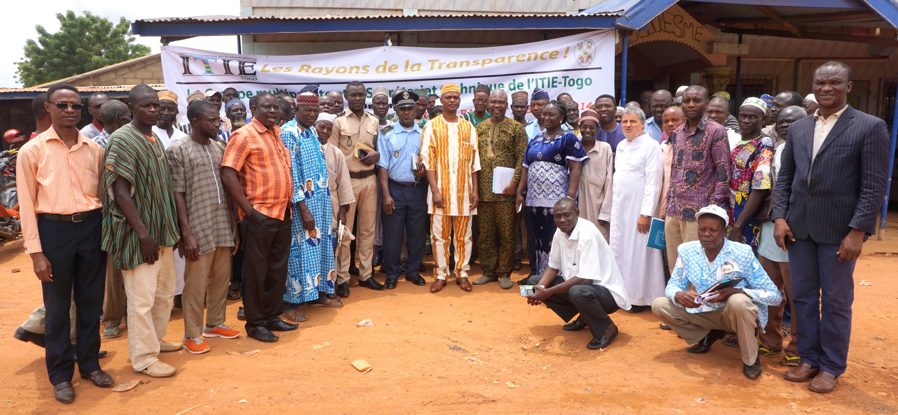

L’intervention du chef cellule information et communication, Parfait Dzivenou, a démontré l’importance des informations ITIE pour le citoyen. Grâce à l’accès à ces informations, le citoyen, à travers les organisations de la société civile, peut améliorer la qualité de ses plaidoyers et entamer plus dignement le dialogue avec l’Administration publique ainsi qu’avec les entreprises, en vue de changer autant que faire se peut, les conditions de vie des populations. A la suite de ces différentes interventions, des questions diverses ont permis aux participants d’approfondir leur compréhension des questions relatives aux différentes communications.

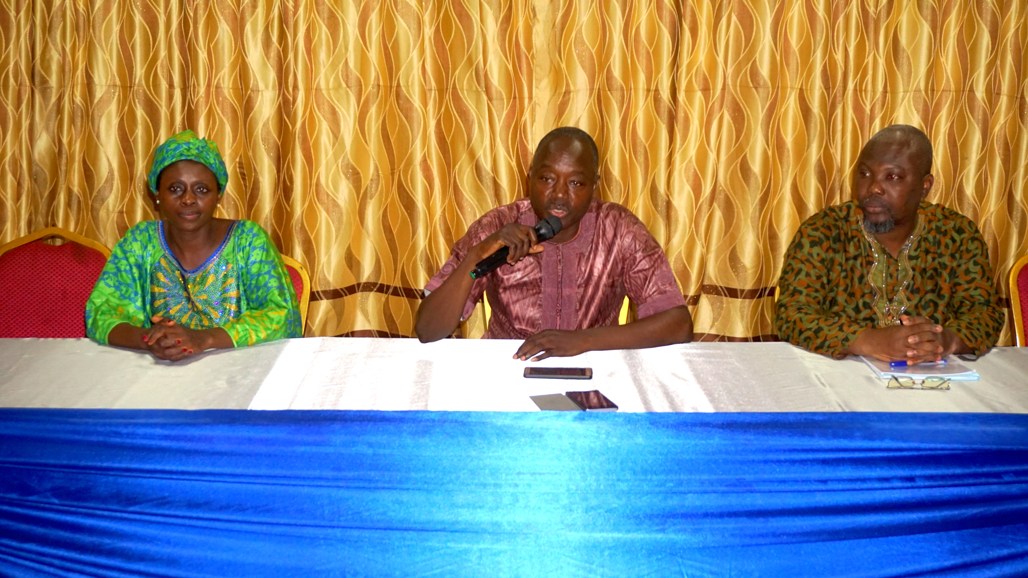
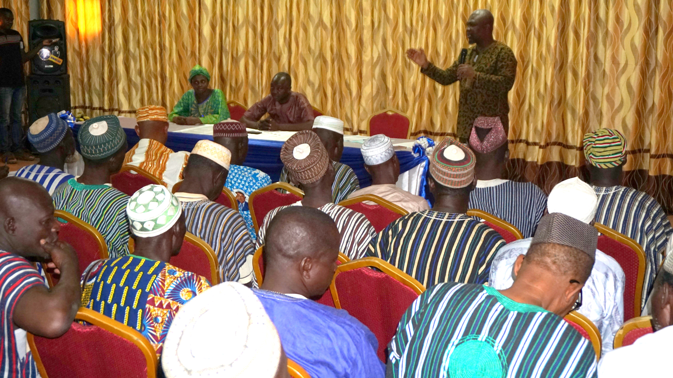

La séance a été présidée par le préfet de Cinkassé, Monsieur Languebande Issaka. Selon ce dernier, "les richesses de l’homme de Bouade sont les richesses de l’homme d’Aného". Il est donc important pour chaque citoyen de s’intéresser aux questions de développement du pays, et donc à l’amélioration de la gouvernance dans le secteur extractif.
  - Etape de Sokodé
Sokodé, le jeudi 10 août 2017, la délégation de l’ITIE-Togo, composée des représentants du collège de la société civile au Comité de pilotage et des membres du Secrétariat technique, avec à leur tête le Coordonnateur national de l’ITIE au Togo, a rencontré la population de la région centrale. Cadres de l’administration, chefs traditionnels, religieux et militaires, leaders d’opinions de la ville de Sokodé et ses environs, tous réunis dans la grande salle du centre communautaire des Affaires sociales de la ville, ont eu droit aux résultats du rapport ITIE 2014. C’est d’abord le chef de la cellule administration et renforcement de capacités, Michaël Amékudzi, qui a présenté les impacts de la mise en oeuvre de l’ITIE sur l’économie nationale et sur les conditions de vie des populations. Sa présentation a fait place à celle du chef cellule collecte et traitement de données, Madame Judith Biféi Kombaté, qui a présenté les conclusions et recommandations du rapport ITIE 2014. La troisième communication, présentée par le chef cellule information et communication, Parfait M. Dzivénou, a consisté à expliquer au public comment utiliser les données ITIE ou les informations financières et contextuelles du secteur extractif.
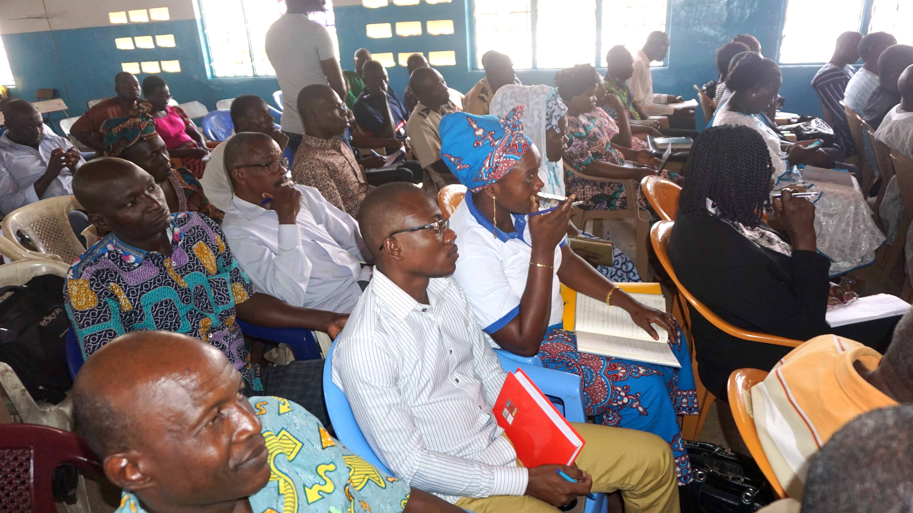

Il faut noter que la séance a été présidée par le préfet de Tchaoudjo, le Colonel Matéindou Mompion. Celui-ci en prononçant le mot d’ouverture, a affirmé que « le déficit d’information et de communication a souvent été source d’incompréhension et de conflits, frein au développement économique qui, aujourd’hui constitue le soucis majeur du président de la République, chef de l’Etat, Son Excellence Faure Essozimna Gnassingbé, qui ne ménage aucun effort pour le bien-être de la population togolaise. » Pour sa part, le Coordonnateur national, Didier Kokou Agbémadon, en introduisant la dissémination, a exprimé le souhait que la population s’approprie les principes et exigences de la Norme pour faire de la transparence et de la redevabilité une culture nationale.
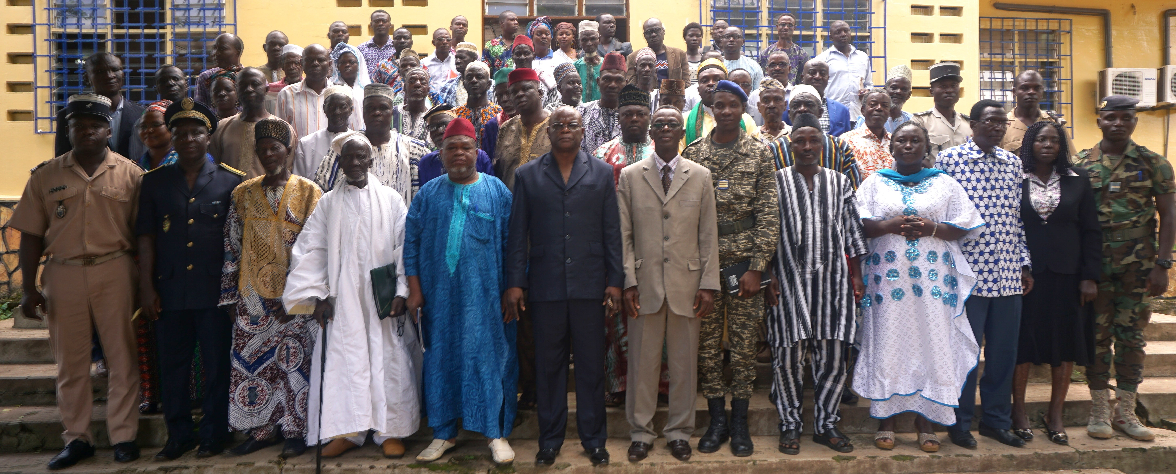

  - Etape d’Atakpamé
La tournée régionale a conduit l’équipe ITIE à Atakpamé, après l’étape de Sokodé, le lundi 14 août 2017. La salle de réunion du service des Affaires sociales de la ville a réuni les différentes parties prenantes autour des autorités locales et préfectorales pour des échanges sur les conclusions du rapport ITIE 2014. Le député, Assou Apézouké, membre du Comité de pilotage, a rejoint la délégation à cette étape. Il a contribué aux discussions alimentées par les conclusions du rapport aux côté du Préfet de l’Ogou, Monsieur Akakpo Edoh, de certains de ses collègues des autres préfectures de la région, ou leurs représentants, et des responsables des collectivités territoriales de la région des Plateaux.
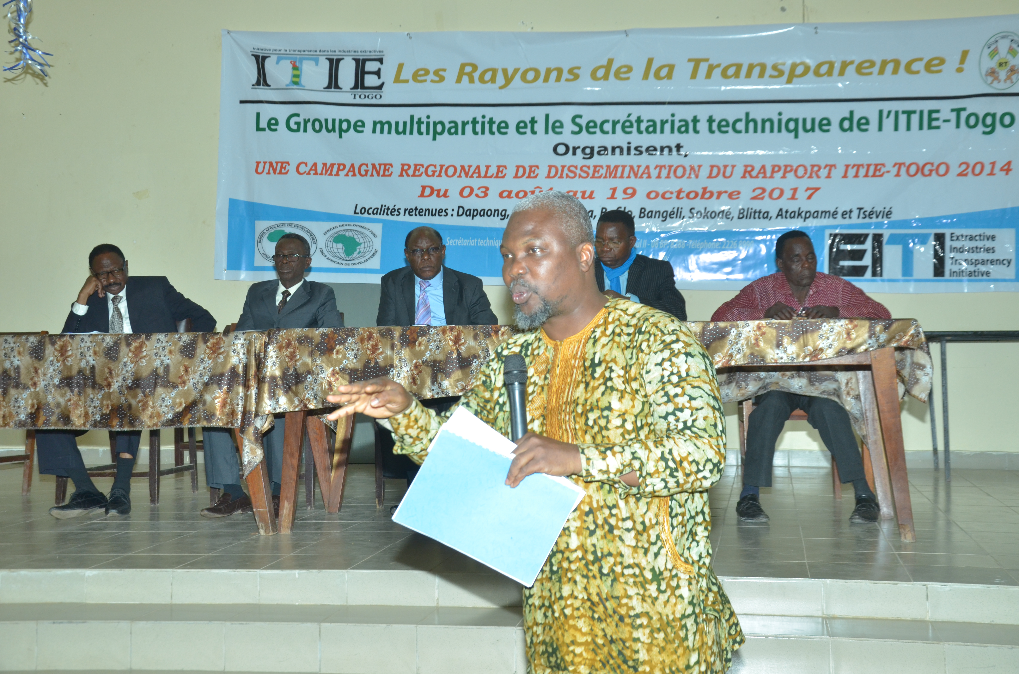

Les chefs traditionnels et les présidents des structures locales de développement à la base ont également pris une part active à la dissémination.

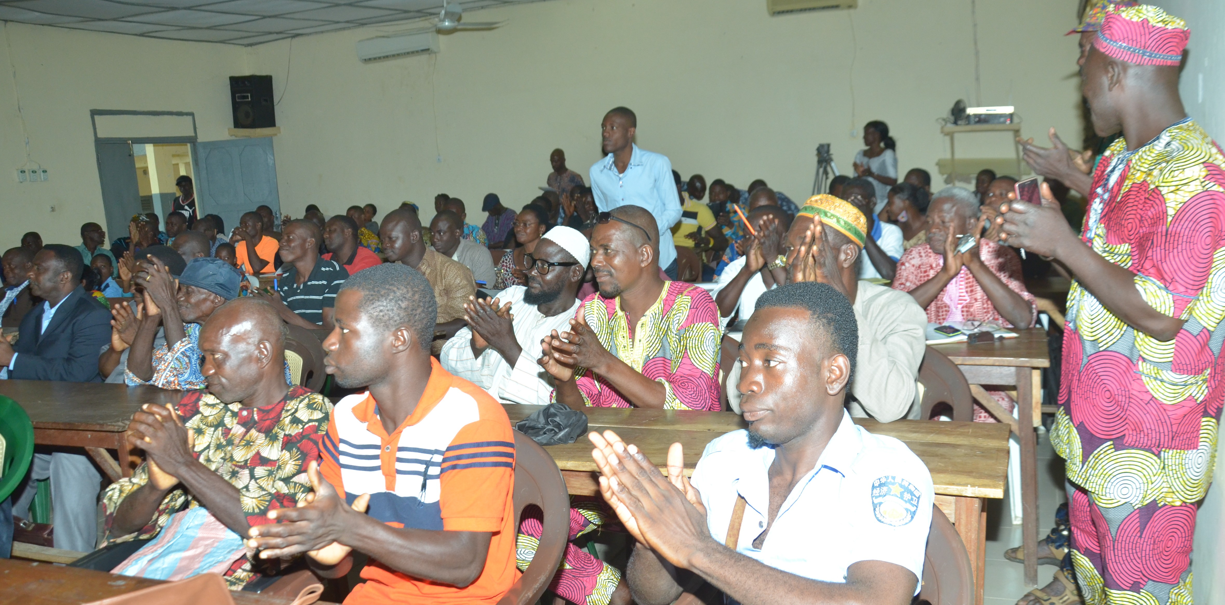
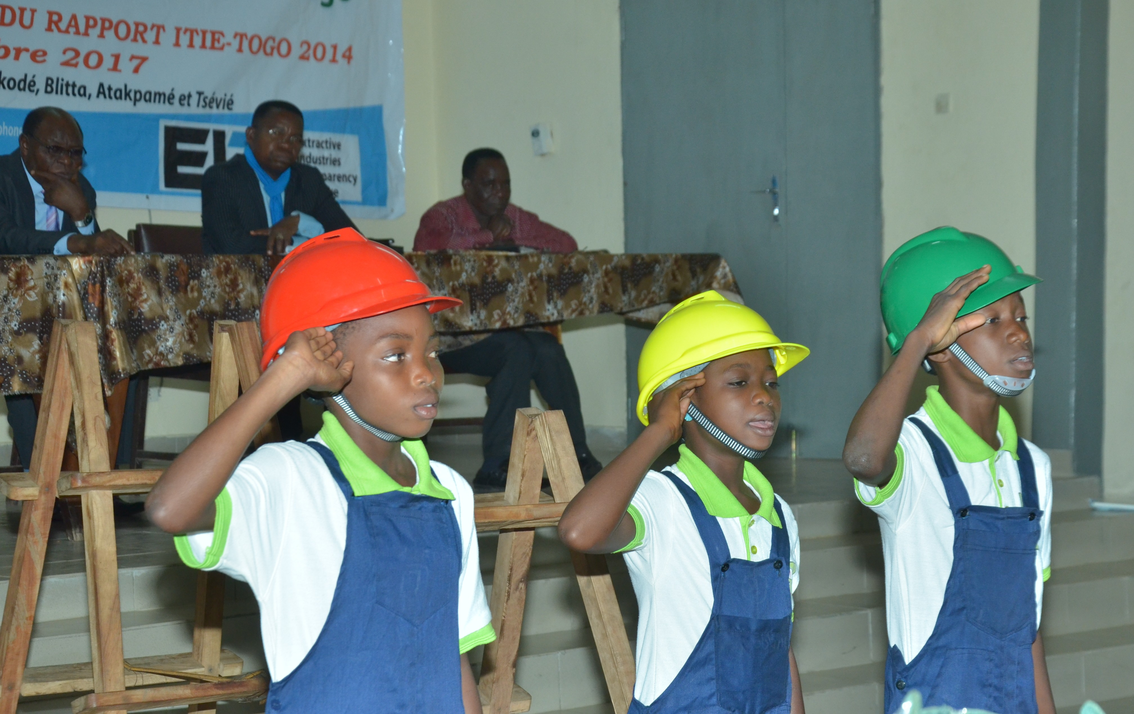

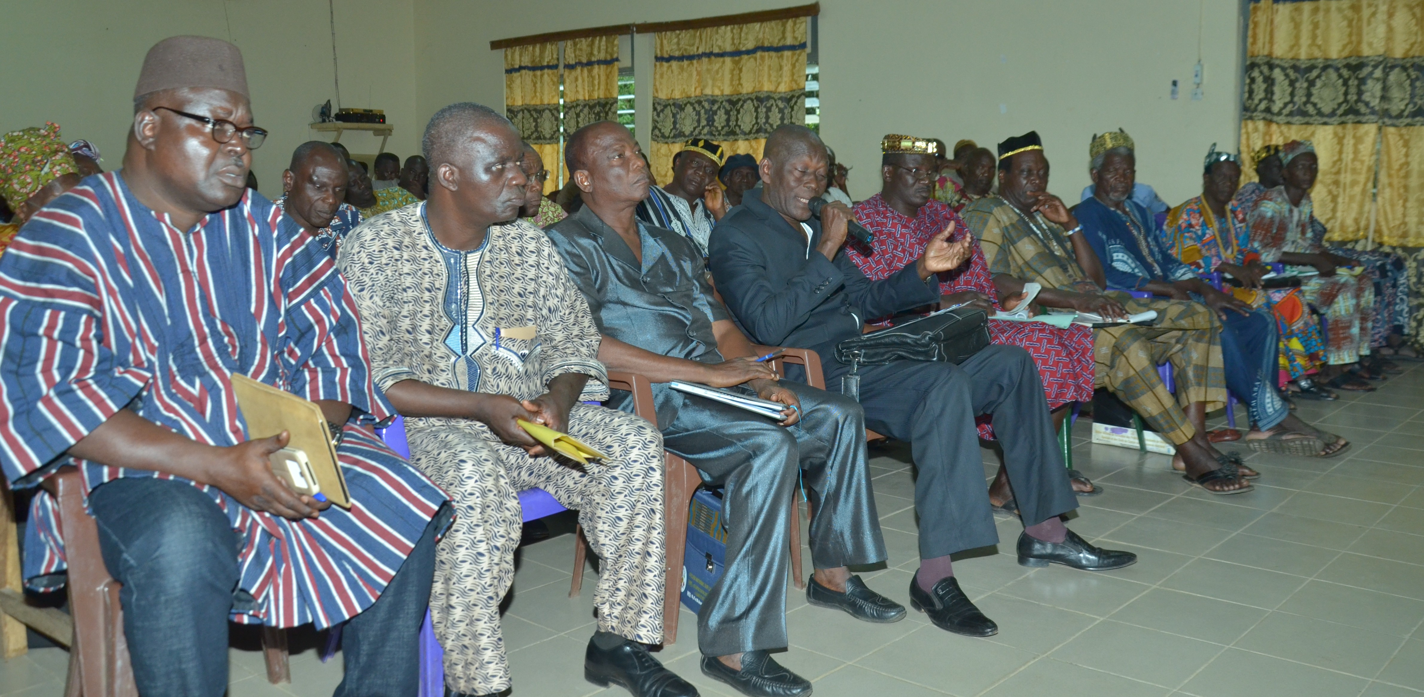

A travers une interprétation théâtrale du rapport, le public d’Atakpamé a su apprécier les résultats du rapport et participer activement au débat qui s’est installé après les différentes communications du Coordonnateur national et ses collaborateurs.
  - Etape de Tsévié
Dernière étape bouclant la tournée régionale de la dissémination du rapport ITIE 2014, la ville de Tsévié a accueilli l’équipe ITIE à l’Hôtel Saint Georges le mardi 22 août 2017. Sur les lieux, c’est un grand public qui s’est réuni autour du Préfet de Zio et des présidents de Délégations spéciales de la Préfecture et de la Commune pour écouter les informations ITIE issues dudit rapport. Après le mot de bienvenue, prononcé par le Préfet de Zio, Monsieur Kodjo Kadevi Etsè, le Coordonnateur national de l’ITIE, Monsieur Didier Kokou Agbemadon, a planté le décor situant l’objet de l’évènement, à savoir le partage avec la population du chef-lieu de la région Maritime, des résultats, conclusions et recommandations du rapport ITIE 2014.
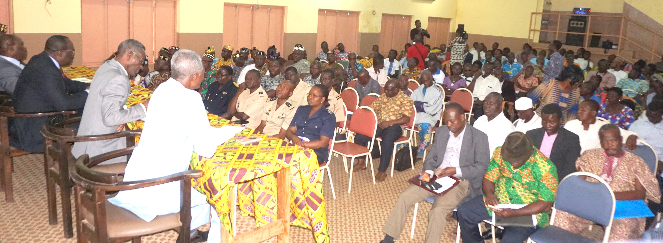

Les chefs traditionnels, les représentants des villages et cantons, ainsi que les membres de l’Administration publique et les représentants des entreprises minières intervenant dans le milieu ont répondu au rendez-vous. Ils ont tous écouté attentivement les différentes communications de la délégation de l’ITIE-Togo qui ont abordé différents aspects des informations ITIE avant de souligner particulièrement les données financières et contextuelles contenues dans le rapport. Le débat qui a suivi les différentes interventions a démontré l’intérêt que les participants accordent aux activités minières en particulier et plus généralement aux questions de développement de leurs milieux.

Etapes locales de la dissémination
Les étapes locales ont formellement commencé après la tournée nationale qui a conduit l’équipe ITIE dans les chefs-lieux de régions. Elle a duré du 23 août au 15 septembre 2017. Cependant, quelques localités minières situées à l’intérieur du pays, dans la zone septentrionale, ont reçu la délégation au cours de la dissémination itinérante dans sa phase régionale. La campagne de dissémination dans les localités minières. Cette campagne locale anticipée a eu lieu au cours de la période couverte par la campagne régionale.
  - Etapes de Nayiéga, Bafilo, Bangéli et Blitta.
La rencontre de Nayiéga a eu lieu le samedi 05 août 2017 dans la matinée. Sur la place publique du village, le Chef du Canton de Nayiéga, Namtchougli, a accueilli la délégation pour comprendre les réalités du secteur extractif en général et prendre connaissance des informations révélées dans le rapport ITIE 2014 en particulier. Les participants à la réunion ont exprimé leur satisfaction d’avoir pu discuter de plus près avec les responsables de l’ITIE, des questions de gouvernance sur le secteur extractif. Selon eux, les informations reçues seront très utiles pour la communauté qui s’apprête à collaborer, très bientôt, avec le futur promoteur de l’exploitation du manganèse dont regorge le milieu. Ce fut également l’occasion pour l’équipe ITIE d’effectuer une visite du futur site minier du village. Bafilo a été à l’honneur le 07 août 2017 à 8 heures avec l’équipe ITIE. Réuni dans la salle de réunion du Conseil de préfecture, le public de Bafilo a échangé avec les responsables de l’ITIE sur les conclusions du 5ème rapport ITIE-Togo. La rencontre a été présidée par le préfet d’Assoli.
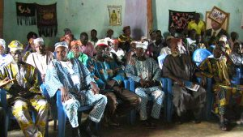
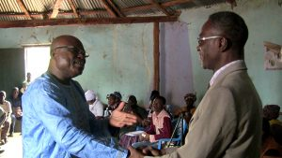

La communauté de Bangéli héberge la société MM Mining exploitant le fer de la localité. A Bangéli, la dissémination a été organisée le mercredi 09 août 2017 dans le palais du Chef du Canton, Monsieur Seretchi Madjinteba. Ce village qui entretient des relations assez instables avec les exploitants de ce minerai a montré une fois de plus sa joie de passer une demi-journée avec les porteurs du message ITIE. Le Préfet de Bassar, entouré des Présidents des Délégations spéciales de la préfecture et de la commune, a lancé les débats à 11 heures. Comme partout ailleurs, des discussions ont eu lieu à la suite des différentes interventions des membres de l’ITIE qui ont présenté les pricipes et exigences de la Norme ITIE avant de livrer les résultats du rapport ITIE 2014.
La dernière localité minière visitée au cours de la campagne nationale de dissémination dans la phase de la tournée dans la partie septentrionale du pays a été Blitta, chef-lieu de la préfecture du même nom. Cette visite qui a eu lieu le vendredi 11 août 2017 s’explique par l’exploitation du marbre à Pagala-village, situé à quelques soixante kilomètres de Blitta. C’est le Centre international des conférences de Blitta qui a abrité les débats, présidés par le Préfet de Blitta, Monsieur Boukari Batossa.
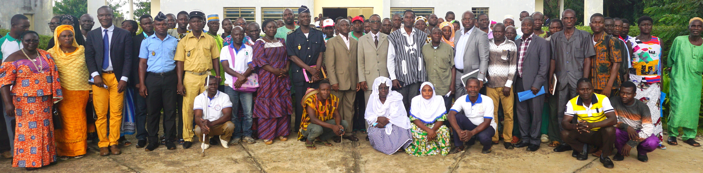

  - Etapes d’Amékpé et Davié
À la suite des étapes régionales qui prenait fin à Tsévié la veille, la campagne de dissémination a immédiatement repris dans les localités minières le mercredi 23 août 2017 à partir du village Amékpé où opère la société Togo Carrière spécialisée dans le concassage de gravier. La délégation s’est rendue donc à Amékpé le matin et l’après-midi, à Davié, localité où est produite l’eau minérale par la société Voltic-Togo. Dans les deux localités, informations, questions-réponses ou débats ont constitué le menu des rencontres.
  - Etape d’Assagba Kopé
Le village d'Assagba Kopé a retenu l'attention des populations de la préfecture des Lacs le jeudi 07 septembre 2017 pour la dissémination du rapport ITIE 2014. La rencontre a eu lieu sur le site de l'usine de production de l'eau minérale naturelle dénommée "Eau Vitale", embouteillée par la société BB. Elle a regroupé les membres de l'ITIE, les responsables de l'usine, la population et les autorités préfectorales et celles du milieu.


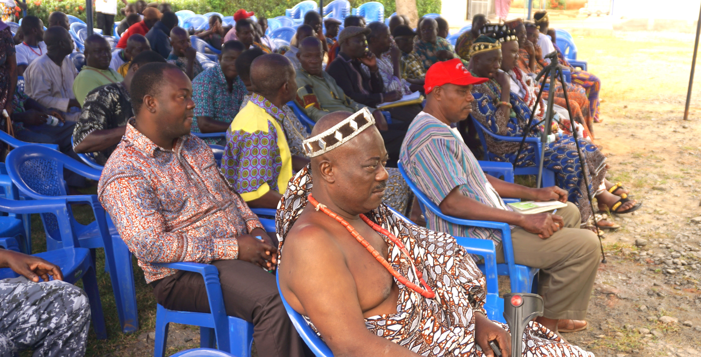

  - Etapes de Hahotoé et Vogan
Le jeudi 24 août 2017, la campagne de dissémination a eu pour destination Hahotoé dans la matinée et Vogan l’après-midi. Ces localités situées toutes les deux dans la préfecture de Vo font l’objet de l’exploitation du phosphate depuis de longues années. Les deux députés membres du Comité de pilotage de l’ITIE sont l’un autant que l’autre, ressortissants du milieu. Bien qu’ils soient de bords politiques différents, leur présence ce jour, ensemble dans l’équipe ITIE, a redonné espoir aux populations qui ont enfin compris que la transparence est le nouveau moyen qui permettra de promouvoir le changement du cadre de vie dans les communautés vivant autour des sites miniers.
  - Etape d’Aného
Dans l’après-midi du 29 août 2017, la délégation de l’ITIE est arrivée à Aného, préfecture des Lacs, pour la dissémination du rapport ITIE 2014. Les échanges ont eu lieu dans la salle de réunion de la préfecture à Zébé. Les membres de l’administration publique présents dans la localité, ainsi que les chefs traditionnels et les représentants des organisations de la société civile ont répondu à l’invitation. Les informations divulguées dans le rapport objet de la dissémination ont nourri les discussions. Ces échanges ont permis aux représentants des populations d’être mieux éclairés sur certaines réalités de l’exploitation minière. Il est à noter que le phosphate exploité sur les différents sites situés dans les préfectures de Vo et de Zio est traité et convoyé vers l’extérieur à partir de Kpémé, situé dans la préfecture des Lacs.
  - Etapes de Kévé et Kpalimé
La Société togolaise de dragage des mines (STDM) détient un permis d’exploitation de roche qui lui permet de produire du gravier concassé à Attitouwui, un village à la périphérie d’Assahoun, préfecture de l’Avé. Les activités de cette société expliquent la dissémination qui a eu lieu le matin du vendredi 08 septembre 2017 à l’Hôtel Base 57 de Kévé. L’après-midi, le même événement a été organisé à la mairie de Kpalimé pour les populations de la préfecture de Kloto dont le Village d’Agomé-Tomégbé sert à la production de l’eau minérale Clever. Dans l’une et l’autre localité, le message principal est fondé sur les résultats du rapport ITIE 2014. À partir de ce rapport, des pistes de réflexion sur la gouvernance du secteur extractif ont pu être exploitées, suivant les intérêts des uns et des autres.
  - Etapes de Sikacondji (Monénou) et Tabligbo
La journée du 14 septembre 2017 a été consacrée aux populations de Sikacondji et Tabligbo, dans la préfecture de Vo. La préfecture de Yoto au sous-sol riche en calcaire héberge deux grandes sociétés d’exploitation de ce minerai. L’une de ces sociétés, WACEM, opère à Tabligbo et l’autre, SCAN TOGO Mines, mène ses activités à Sikacondji. Cette dernière localité a reçue l’équipe ITIE le matin au siège de la fondation de la société. Les invités ont participé activement au débat sur les résultats du rapport ITIE 2014. A l’honneur, les chefs traditionnels du milieu et à leurs côtés les agents de développement à la base, à savoir les représentants des comités de développement des villages et des quartiers et les organisations de la société civile. L’après-midi, le débat s’est transporté à Tabligbo. Ici, c’est dans l’enceinte de la société, à la Direction générale, que la dissémination a eu lieu. Le matin comme l’après-midi, les échanges ont été présidés par le Préfet de Yoto.
  - Etape d’Agbélouvé
Agbélouvé ne s’est pas apprêté pour parler du secteur extractif. Tellement l’image de la gestion de ce secteur est négative dans ce milieu. Il a fallu faire comprendre que l’ITIE est un outil à la portée du citoyen qui doit s’impliquer dans la gouvernance du secteur extractif pour que le sujet commence par intéresser. La dissémination du rapport ITIE 2014 a donc eu lieu à Agbélouvé dans l’antichambre du Chef. Le Chef du Canton d’Agbélouvé, Togbui Robert Yawo Davi ALLAGA V, s’est fait entourer de certains chefs des villages de son canton. Le déroulé de la dissémination a eu lieu, ce matin du vendredi 15 septembre 2017, comme prévu bien que le public soit réduit à la chefferie du milieu. C’était la toute première dissémination dans ce milieu où prolifèrent des sites de concassage de gravier. Les diverses questions posées par les uns et les autres ont révélé l’intérêt né en eux pour l’ITIE qu’ils considèrent déjà, et à juste titre, comme une initiative salutaire pour les communautés des sites miniers.
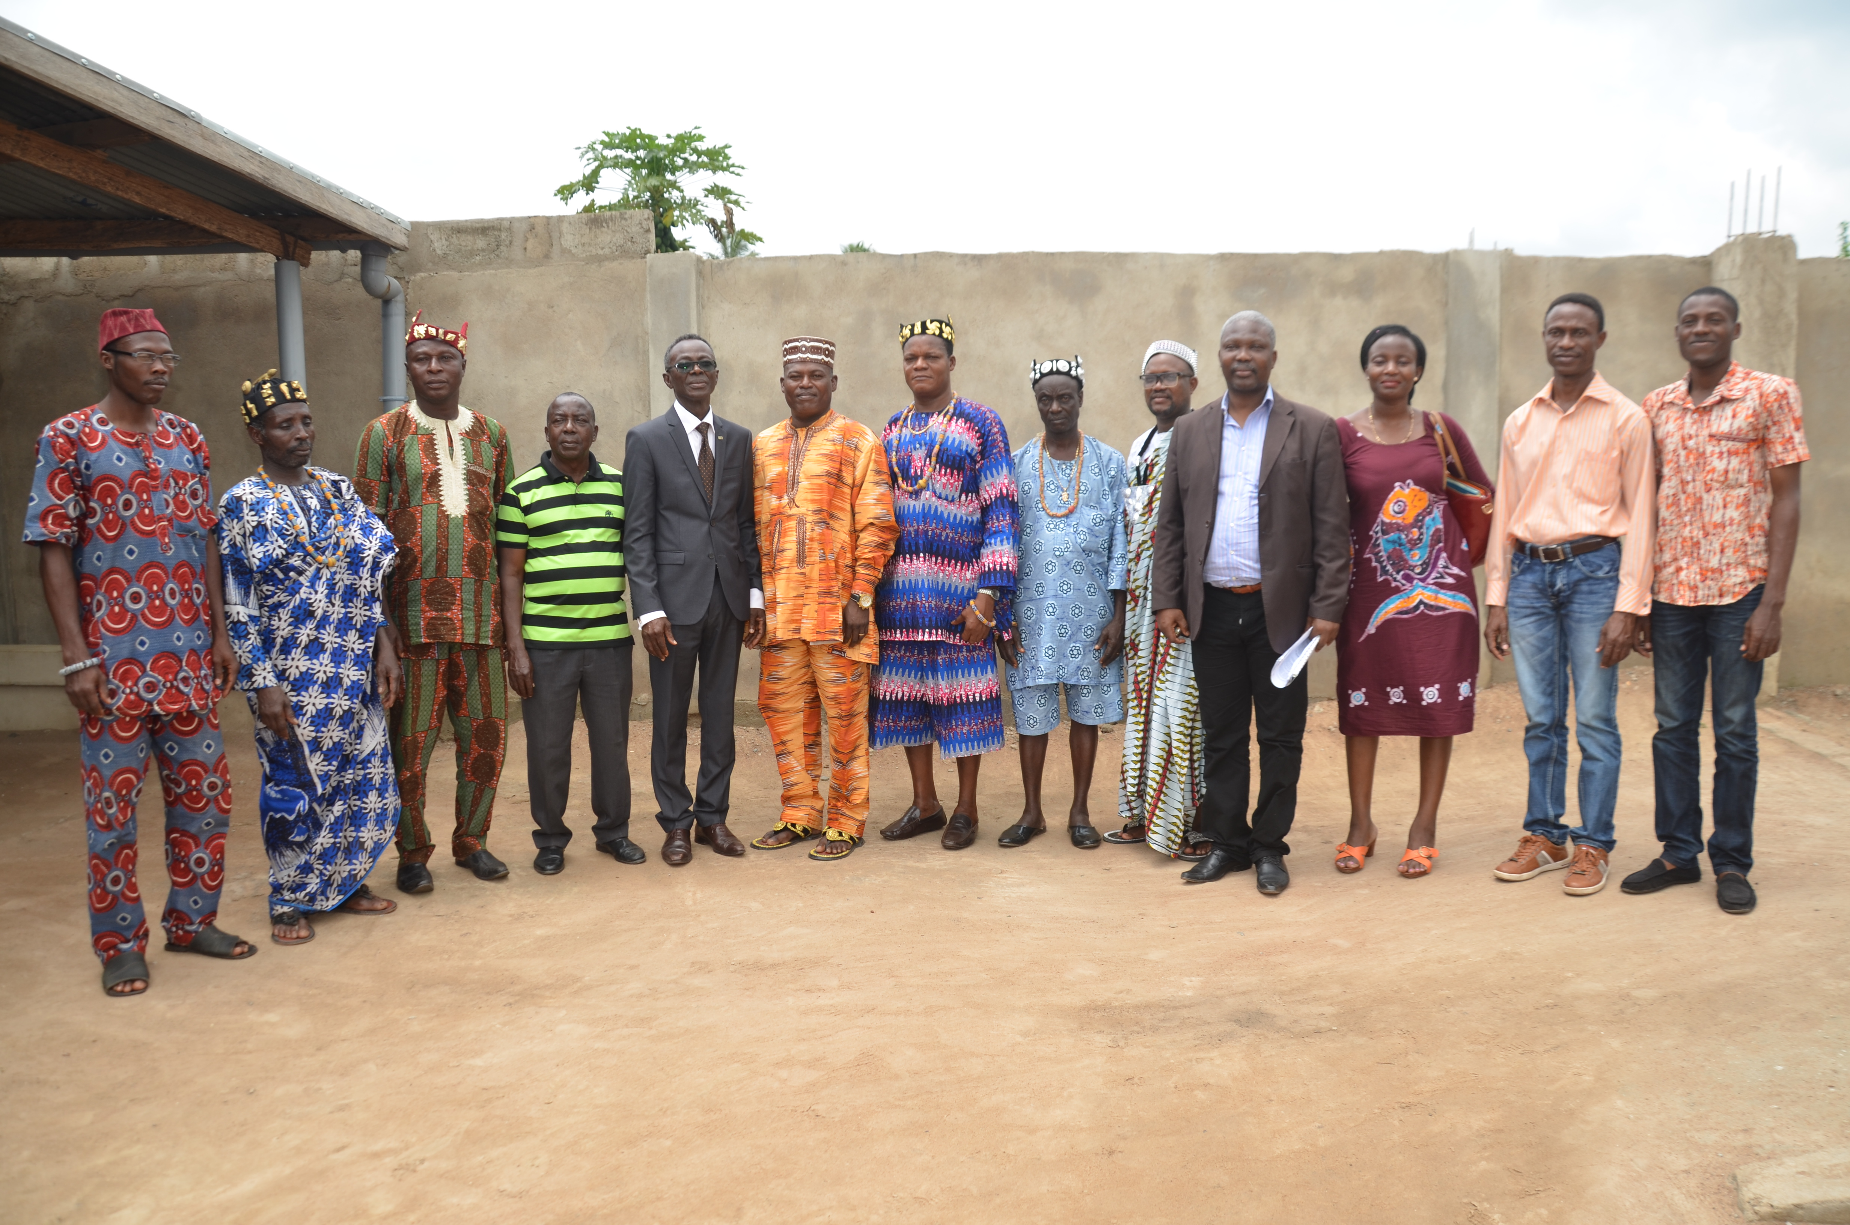

  - Etape de Notsè
La dernière étape de la dissémination itinérante a été bouclée à Notsè dans l’après-midi du vendredi 15 septembre 2017. La salle de réunion du !conseil de préfecture a servi de cadre pour réunir le public de Notsè. Ce public est composé des fonctionnaires, des autorités locales (les responsables des Délégations spéciales), les chefs traditionnels, ainsi que des responsables de comités de développement et des représentants des organisations de la société civile. Comme partout ailleurs, les conclusions et recommandations du rapport ITIE 2014 ont été dévoilées et discutées avec les participants. Ceux-ci ont montré leur intérêt pour ces informations à travers le riche débat qui s’est ensuivi.

Débats publics lors de la dissémination
Les débats publics ont permis d’animer des échanges autour du rapport ITIE avec divers publics cibles. Au cours de la dissémination du rapport ITIE 2014, ces débats ont été promus avec des parlementaires, les membres de la Cour des comptes (Débat publics avec les parlementaires et magistrats de la Cour des compte), les administrations publiques et les industries extractives (présentation officielle du rapport au public de Lomé et ses environs), les journalistes et représentants des organisations de la société civile (conférence de presse avec les journalistes et les organisations de a société civile…).
  - Débat public avec les parlementaires et les magistrats de la Cour des comptes
Ils étaient quelques députés à représenter le parlement avec un nombre important de fonctionnaires de cette institution lors du débat organisé à l’attention des parlementaires et des magistrats de la Cour des Comptes à l’Hôtel Sancta Maria de Lomé, le jeudi 17 août 2017 autour des rapports ITIE. C’est au cours d’une cérémonie organisée par le Comité de pilotage pour présenter les résultats du rapport ITIE 2014, notamment les conclusions et recommandations dudit rapport. La présentation du rapport a cependant été couplée d’un atelier de formation sur la Norme et la mise en œuvre de l’ITIE au Togo. Une formation assurée par l’équipe du Secrétariat technique avec à sa tête le Coordonnateur national, Didier Kokou Agbémadon.
En guise d’introduction, Monsieur Agbémadon a précisé que « In fine, les informations du secteur extractif doivent servir à l’amélioration de la gouvernance du secteur. Cette amélioration ne peut être possible que s’il y a une réelle intégration des outils de la norme ITIE dans les systèmes nationaux de gouvernance du secteur. D’où la nécessité de faire impliquer les parlementaires pour un réel changement à partir des réformes et des lois pour lesquelles ils seront saisis par le gouvernement ou ils se seront autosaisis. » Ces propos liminaires du Coordonnateur national de l’ITIE-Togo ont été suivis des interventions des Chefs Cellules du Secrétariat technique de l’ITIE-Togo.
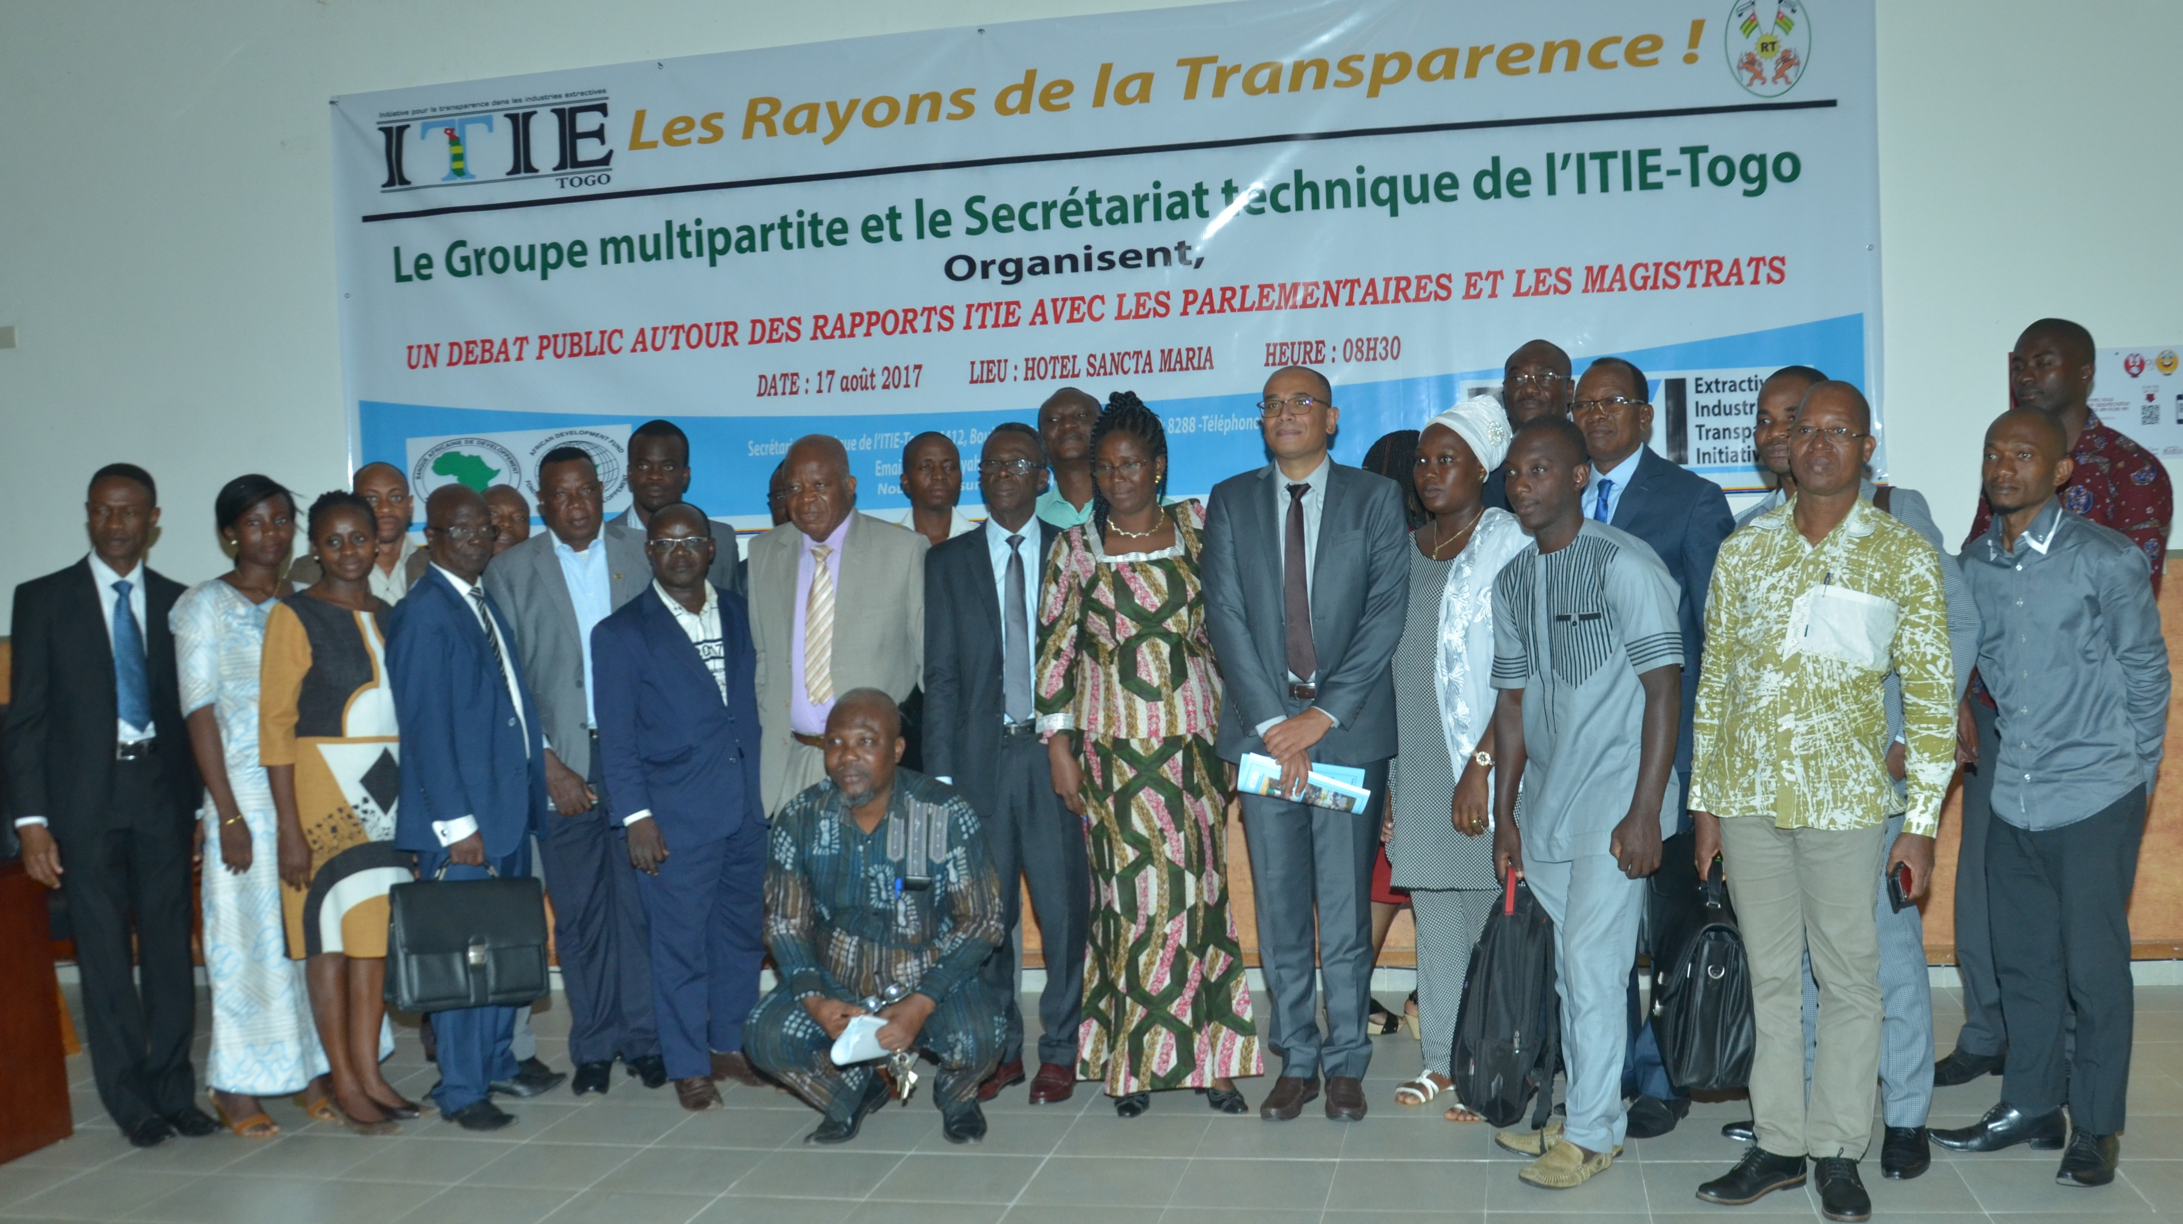

La première intervention était celle du Chef Cellule Collecte et Traitement de données, Madame Judith Biféi Kombaté. Elle a fait cas de l’expérience que le Togo a faite de la transparence et de la redevabilité à travers la Norme ITIE depuis le démarrage de sa mise en œuvre. A sa suite, le Chef de la Cellule Administration et renforcement de capacités, Michaël Amékudzi a présenté le thème intitulé « appropriation de la Norme ITIE ». La troisième intervention a été celle du Chef Cellule Information et Communication, Parfait M. Dzivénou. Ce dernier, parlant de « la Communication ITIE et le dialogue », a défini les deux concepts dans le contexte précis de la transparence et de la redevabilité, comme étant indispensables, avant de démontrer – en se basant sur les trois piliers de la Norme (divulgation des données par les entités déclarantes, publication des données par le groupe multipartite et dissémination des rapports) et le mécanisme de fonctionnement de la Norme (mise en œuvre tripartite) – comment ils peuvent favoriser la sensibilisation des populations et promouvoir la visibilité de la mise en œuvre de l’ITIE.

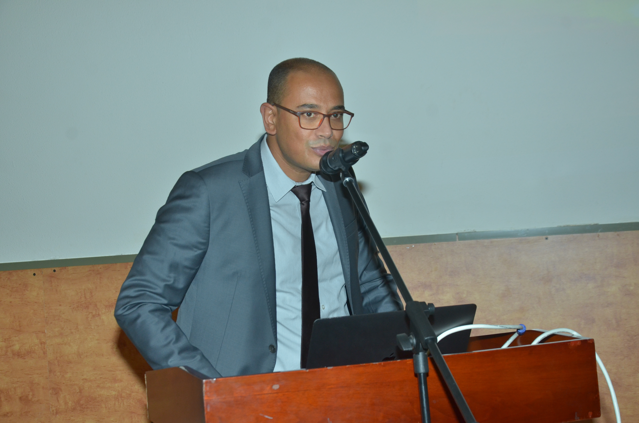
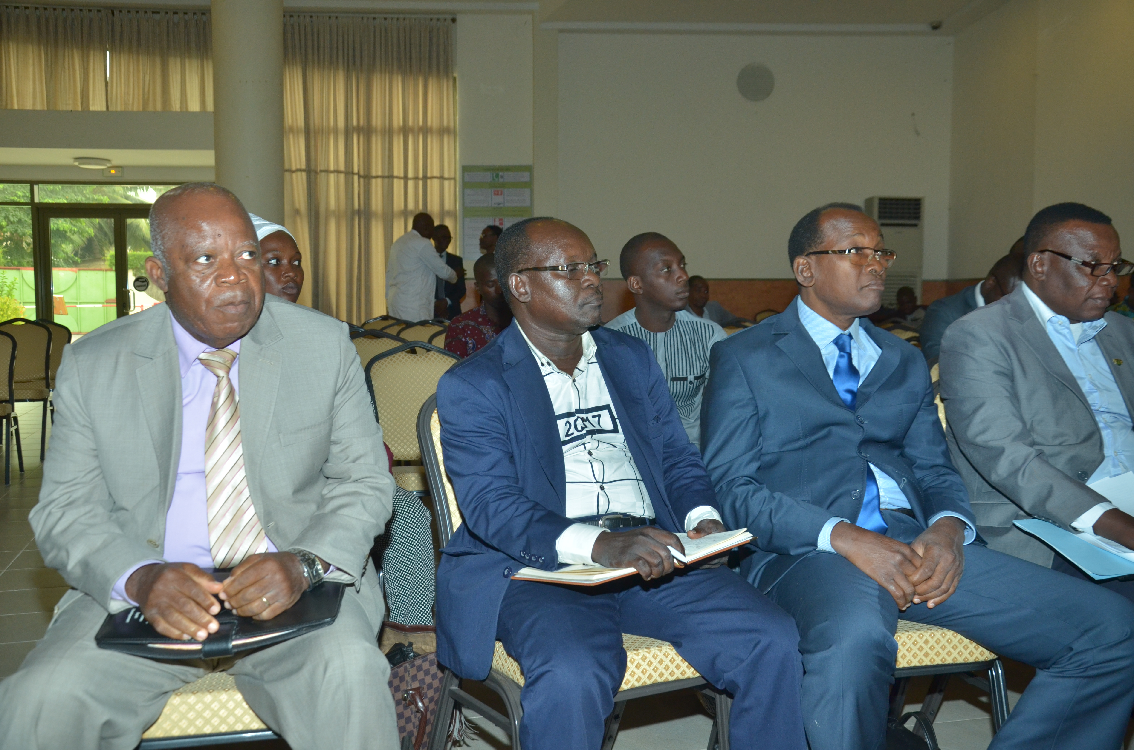

C’est après ces trois interventions que le Cabinet Moore Stephens, représenté par son expert, Radhouane Bouzaiane, a présenté le rapport ITIE 2014. Peu avant l’ouverture des débats, le professeur Agbodzi, a présenté, au nom du cabinet La maison de l’entrepreneur (LMDE), « l’importance du secteur extractif dans l’économie nationale ».
  - Présentation officielle du rapport au public de Lomé et ses environs
Les représentants des administrations publiques et des industries extractives, les partenaires techniques et financiers du processus de mise en œuvre de l’ITIE, les économistes et autres intellectuels, ainsi que tous ceux qui s’intéressent aux questions relatives à la gestion du secteur extractif ont participé à la cérémonie de présentation officielle du rapport ITIE 2014 à l’Hôtel Sancta Maria, le vendredi 18 août 2017.
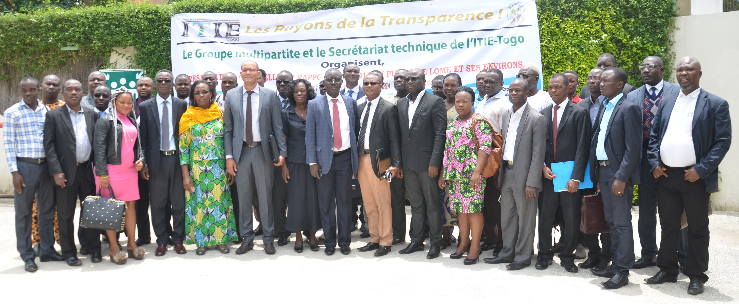

Après une brève introduction du Coordonnateur national, la parole a été donnée à l’Administrateur indépendant, le Cabinet Moore Stephens représenté à l’occasion par son expert, Monsieur Radhouane Bouzaiane. Celui-ci a présenté le rapport sur la forme et le fond du document. Il a exposé les différentes composantes du rapport en évoquant le périmètre de cadrage, les flux retenus, les entités déclarantes (agences gouvernementales et entreprises), avant de s’appesantir sur les résultats et recommandations du rapport.
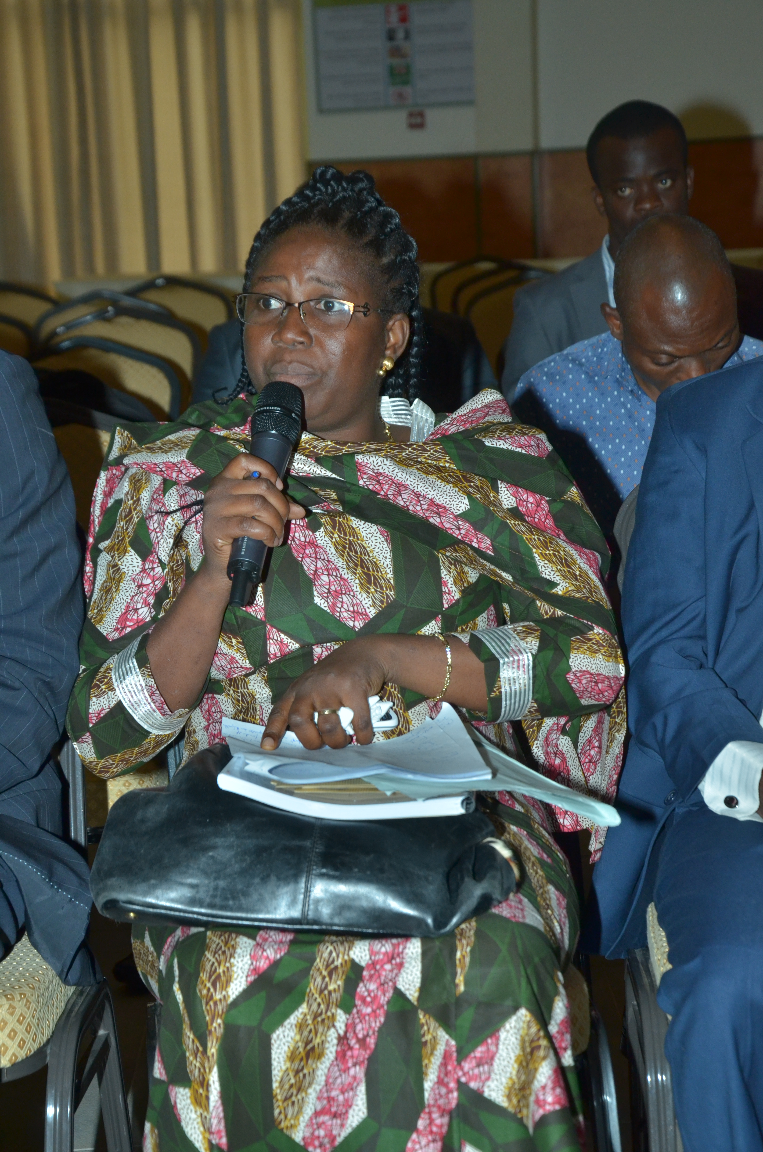
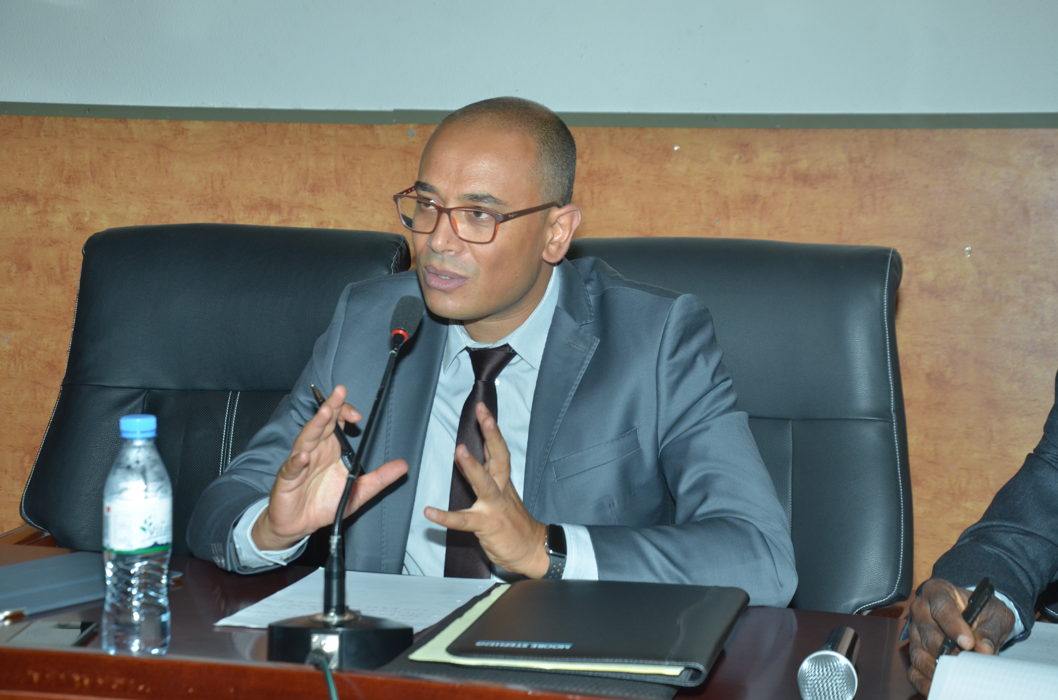
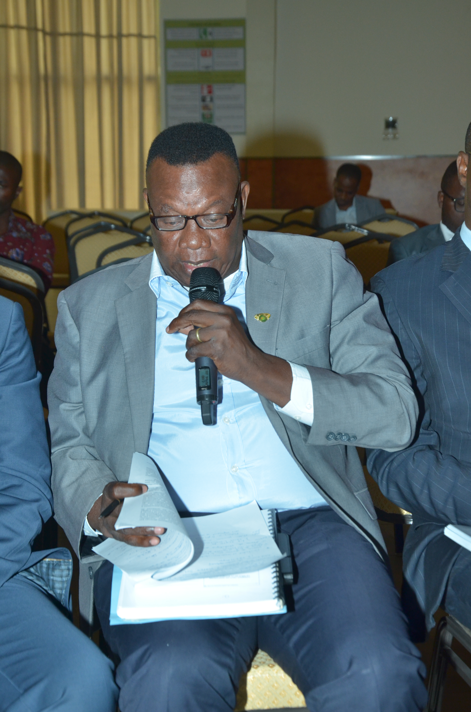

L’intervention du consultant a donné lieu à des débats alimentés par des questions-réponses et même des réflexions et contributions au grand bonheur du public présent.
  - Conférence de presse avec les médias et OSC
Une conférence de presse a été organisée à l’Hôtel Ahoéfa de Lomé, le 18 août 2017. Elle a permis au Coordonnateur national et son équipe d’échanger sur les résultats du rapport ITIE 2014 avec les journalistes et les représentants des organisations de la société civile.
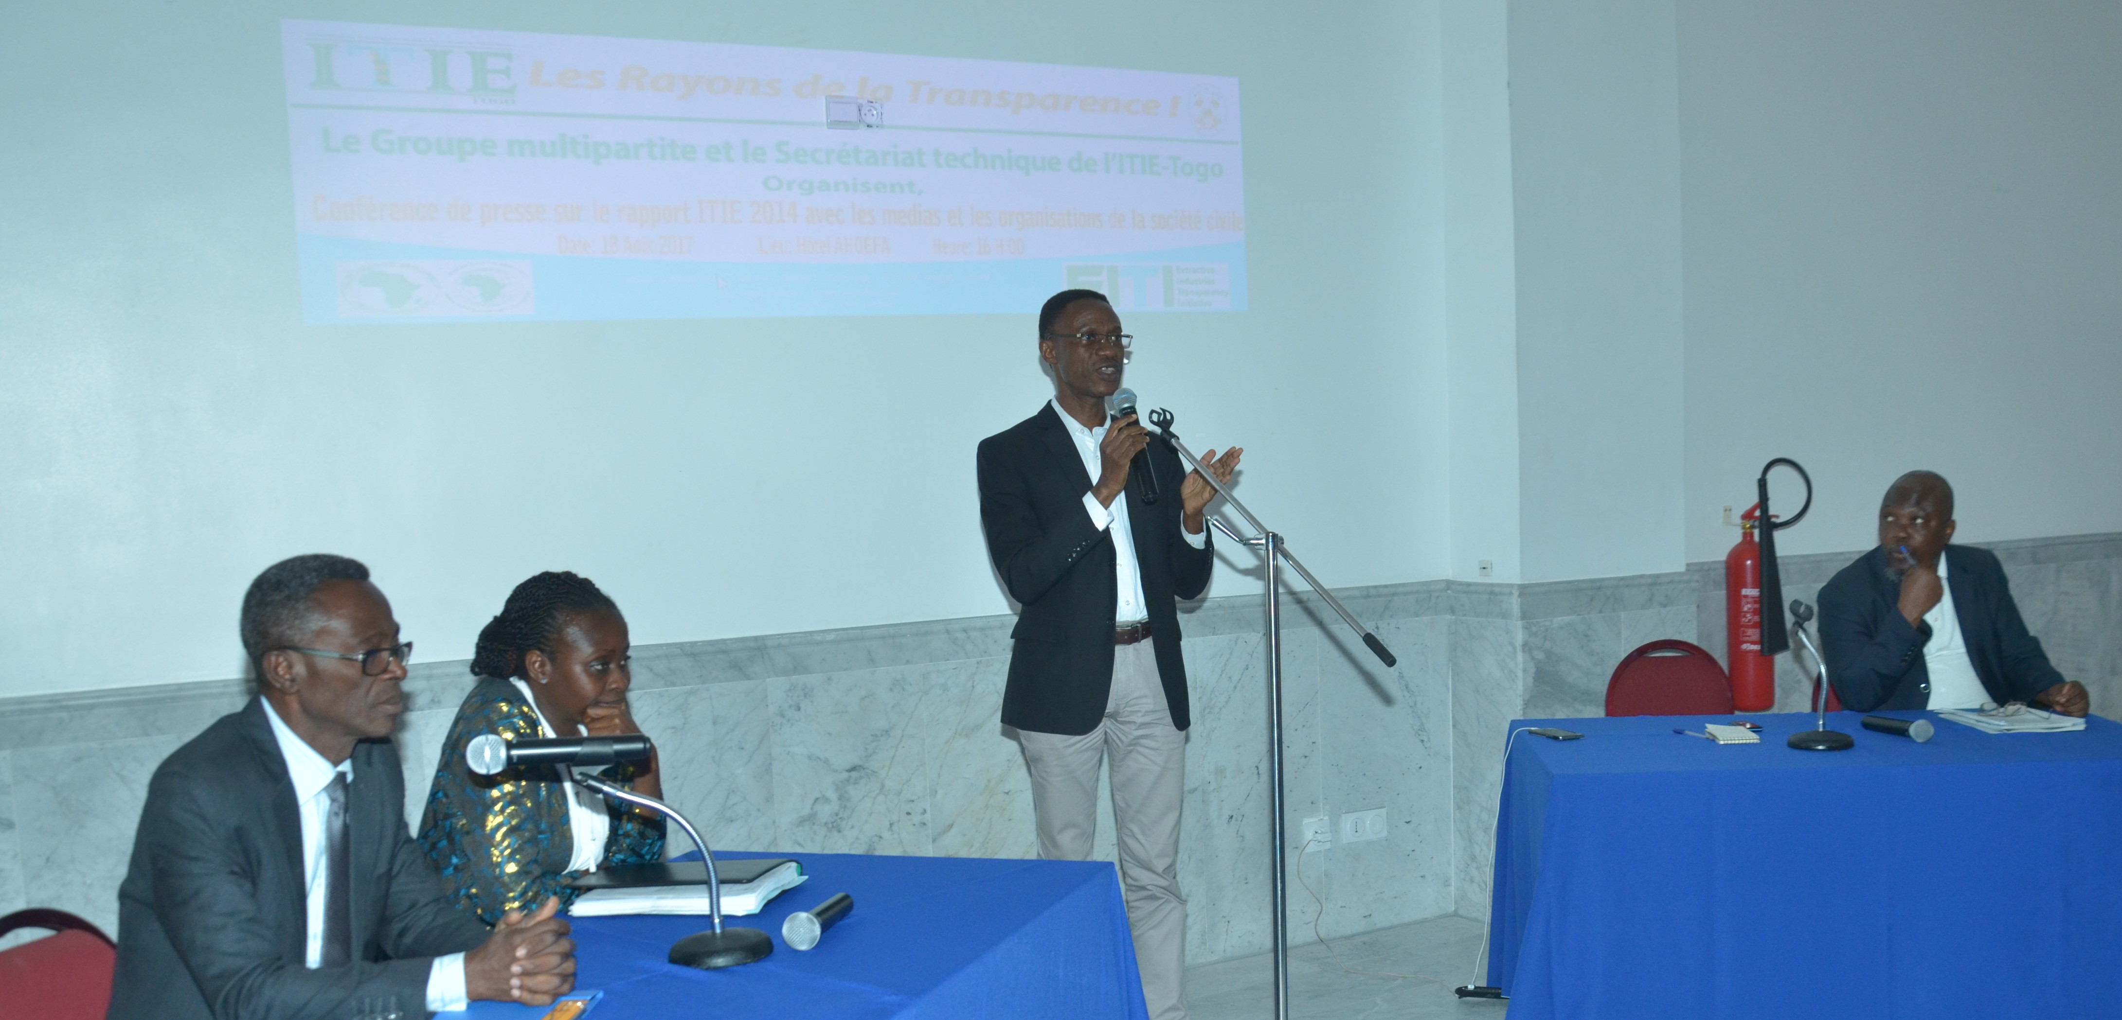

Après un exposé liminaire du Coordonnateur national, Didier Kokou Agbémadon, la parole a été donnée aux participants à la conférence de presse pour des questions dont les réponses apportées par l’équipe ITIE ont permis aux journalistes et aux OSC d’obtenir des plus amples éclaircissements.
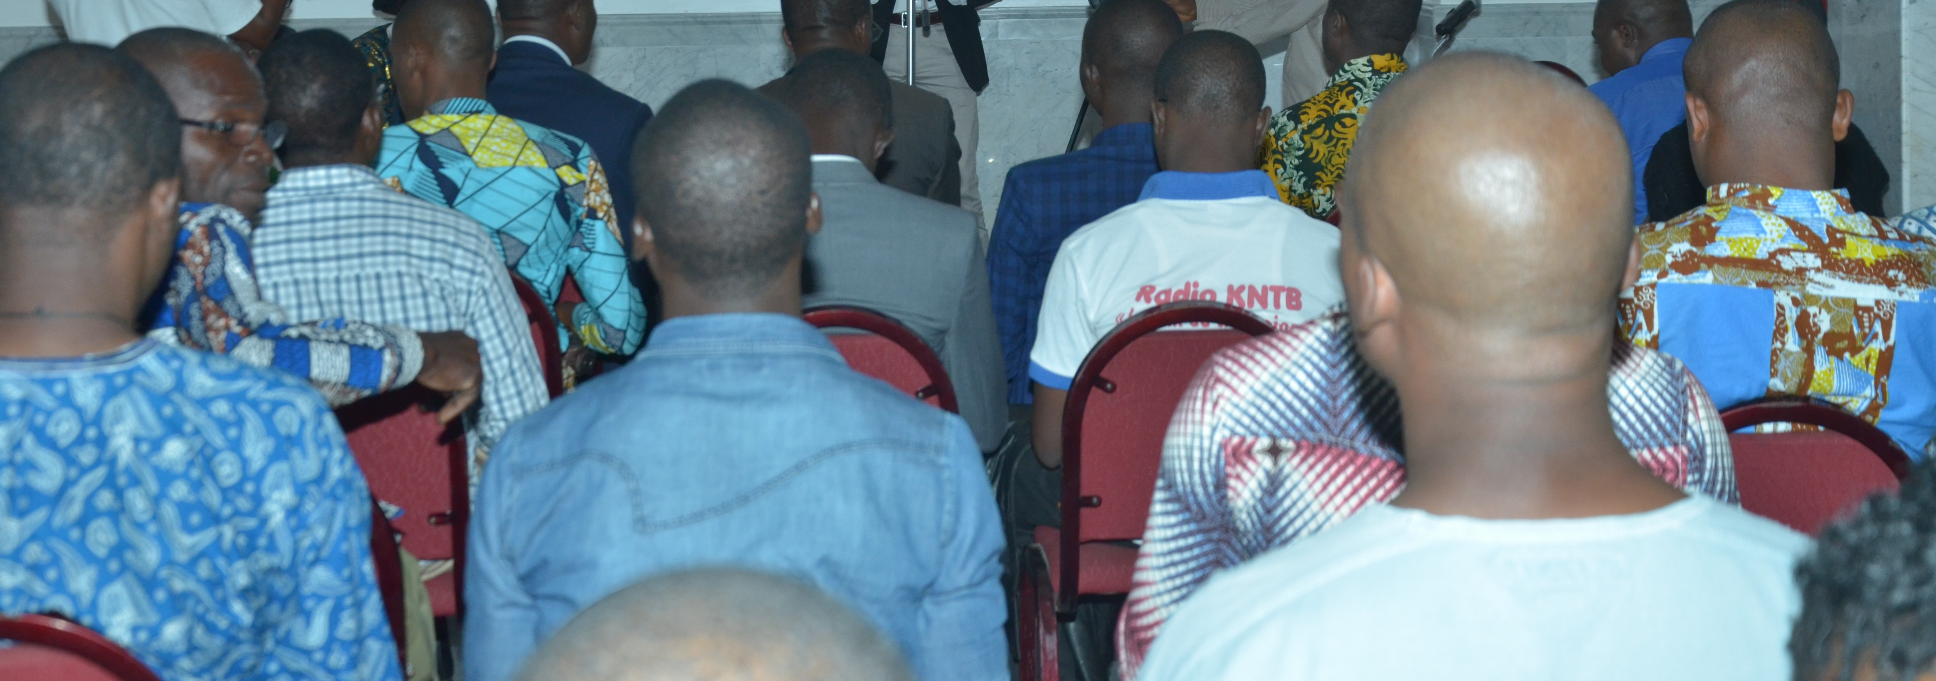

Contribution des organisations de la société civile membres de l’ITIE
Une équipe de trois (03) représentants de la société civile, membre du groupe multipartite, anticipe sur l’arrivée du reste de l’équipe ITIE, sous la forme d’une précampagne, la veille de chacune des séances de dissémination, elle contribue à la mobilisation du public. Cette équipe tient des réunions avec les activistes locaux de la société civile et anime des émissions radiophoniques ou fait des annonces médiatiques en termes de communiqués de presse.

Les membres du collège de la société civile au sein du Comité de pilotage sont donc organisés en sept (07) équipes de trois personnes qui se relaient suivant la programmation. Il s’agit des membres dont le mandat est en cours et ceux qui ont été remplacés au cours du même mandat. Les rapports d’étapes sont présentés dans les pages suivantes.

  - Rapport du collège de la société civile pour la période du 1er au 12 Aout 2017
Introduction
L’Initiative pour la Transparence dans les Industries Extractives (ITIE) est une norme internationale à laquelle le Togo a adhéré en 2010 pour la bonne gouvernance dans le secteur extractif, la transparence, la traçabilité et la redevabilité autour de la gestion faite des ressources minières.
La norme ITIE exige que chaque année, un rapport sur les activités soit dressé et rendu public. Après sept années de mise en œuvre (2010-2017), le Togo a déjà publié cinq rapports sur sa gestion minière. Le rapport 2014, le dernier, publié en décembre 2016 est en dissémination depuis le 1er août sur toute l’étendue du territoire togolais par le secrétariat technique, les industries extractives, la société civile.
Le présent rapport concerne les activités menées par la Société Civile et le Secrétariat Technique pour le compte de l’année 2014 du rapport ITIE Togo, de Dapaong à Atakpamé, passant par Cinkassé, Nayenga, Kara, Bafilo, Bassar, Bandjeli, Sokodé, Blitta, dans la période allant du 1er au 11 août 2017.
Déroulé des activités
Une délégation de la société civile Siégeant au Comité de pilotage a quitté Lomé le 1er août 2017 aux environs de 11h en direction de Dapaong. Cette délégation est composée de Monsieur AKOUBIA Mawuto Gagno, Conseiller Juridique du Secrétariat Technique de l’ITIE-Togo, Monsieur KOUGBLENOU Pius Kossi (ACOMB), Madame Ouma Yana Awaté Georgette (IRLEP), Monsieur AYEGNON Tovalou Kossi Blaise, (L’Oeil d’Afrique), nommé Chef de délégation par le Coordonnateur National, Monsieur Kokou Didier AGBEMADON.
Arrivée à Kara, vu l’heure avancée, la délégation a marqué une pause, et a repris sa route en destination de Dapaong le lendemain 02 août.
A Dapaong, le 02 août 2017, la délégation de la société civile a rencontré au prime abord le Préfet de Tône, pour lui faire part de l’objet de leur présence dans sa préfecture. S’en est suivie la rencontre du Chef canton de Nayenga pour les mêmes objectifs.
Elle a ensuite mené des entrevus avec les représentants d’associations dont Monsieur Douti Lare, responsable de l’ONG AJAD (Association des jeunes et de lutte contre la pauvreté) et aussi des médias à l’instar de Mr Brakoul Yendjabre, journaliste de radio victoire, avec qui la délégation a discuté en long et en large sur l’importance de la norme ITIE et l’intérêt que la population en tire de sa mise en œuvre au Togo.(voir photo en annexe).
Ces activités marquent le point de départ d’un nouvel engagement social montrant la dynamique à la fois de la société civile et média au sein du comité de pilotage de l’ITIE-Togo, mais surtout inexorablement que le Togo de façon inclusive prend part au développement national. Il est à noter que la délégation a fait un tour à Cinkassé pour un entretien avec le secrétaire générale de cette ville frontalière à l’extreme Nord du Togo.
Le lendemain, le 03 août 2017, la société civile a été rejointe par les membres du Secrétariat Technique, Parfait Dzivénou, Michael Amekoudji, Kombaté Biféi à l’occasion de la cérémonie officielle de lancement de la campagne de dissémination du rapport 2014 de l’ITIE au Togo. Cette cérémonie a reçu la bénédiction des autorités du milieu, présidée par le Préfet de Tône, qui a ouvert solennellement et personnellement les travaux, en invitant ses pairs et chefs traditionnels à accorder une attention particulière au contenu des communications de la délégation.
La communication de Michael Amékoudji a livré en premier lieu une communication sur la mise en œuvre de l’ITIE au Togo qui implique toutes les couches sociales, la présidence, l’assemblée nationale, la primature, les industries extractives, la société civile et les populations des zones minières. Les avantages acquis depuis la mise en application des exigences : L’ITIE a permis à l’Etat de voter une loi sur la lutte contre la corruption, par la création de la Haute Autorité de lutte contre la corruption, l’amélioration des lois de finances depuis 2013, la loi portant modernisation des services de l’action publique de l’Etat en faveur de l’économie en 2014. Le développement durable, la loi du 05 mai faisant obligation aux industries extractives de contribuer au développement de la localité et des populations par le payement d’un montant au représentant de la localité. Les ristournes versées à certaines préfectures qui connaissent déjà, Vogan, Tabligo, Lacs perçoivent de l’argent. Aucune localité n’est en deçà de 400 millions en trois ans. L’ITIE doit se demander ce que les responsables ont fait de cette somme d’argent perçue. Certains nous ont envoyé des comptes, par exemple Tabligbo, faisant mention du payement des arriérés de salaire des agents de préfecture. Zio par contre a montré avoir construit des bâtiments publics comme les écoles, achat et installation d’ordinateurs pour le conseil…
Madame Kombatei Biféi a planché sur la conciliation des données, les minerais en exploitation au Togo, les industries extractives, le processus d’attribution des permis d’exploitation.
Après plusieurs interrogations, sous la diligence de Parfait Dzivénou du secrétariat technique, la séance a été clôturée sur la satisfaction de tous.
Le 04 août, la délégation a mis le cap sur Cinkassé où la dissémination, débuté aux environs de 9h et clôturée à 12h30min a été assurée en français et traduite en langue locale Mossi, avec la participation d’une soixantaine de personnes.
L’étape de Nayenga a été entamée le 05 août, un samedi. Un grand jour à Nayenga. Le développement minier du manganèse s’opère à petit pas. Au nord de Dapaong, localité situé à près de 700 km plus précisément à Naki Est, dans le canton de Nayenga où le Chef se nomme Namtchougli. C’est dans cette localité que se trouve l’un des plus importants gisements de Manganèse au Togo. La délégation de l’ITIE qui s’est rendue dans cette localité pour dissémination du rapport, sous la conduite du Coordonnateur National qui les a rejointes, a profité pour une visite de terrain du site d’extraction future du Manganèse. A 10h10, la délégation est arrivée sur les lieux.
Ce gisement concédé selon nos dernières informations à une société dénommée société générale des mines pourra connaitre un début d’exploitation. Cependant, les avantages liés à cette exploitation sont au fait que c’est pour la première fois, sous l’ère de l’ITIE qu’une telle exploitation pourra démarrer avec les avancements et les conditions requises, on espère bien que cette situation avec l’environnement actuel pourra être avantageuse contrairement aux autres entreprises qui ont été démarrées en une période où il n’y avait pas ITIE.
En effet, bien que le passage en amont sur les sites prétendus d’exploitation future ne soit pas du cahier de charge de l’ITIE, c’est une aubaine pour l’équipe de Didier Agbémadon de faire un tour étant dans la dissémination du rapport 2014.
C’est également un plaisir de découvrir qu’au nord du Togo, une telle usine naitra et comblera le vide et créera plusieurs emplois. Mais le problème majeur est de savoir si les populations sont déjà préparées en ce qui concerne les compétences techniques et autres.
Ainsi après une audience avec le Chef Canton, la délégation a été, ensemble avec le chef, devant la population de cette localité, pour des échanges fructueuses. Soulignons que le coordonnateur national a pris l’initiative d’un passage en dissémination dans cette localité pour que la population ainsi que toutes les parties prenantes, bien avant le début de l’exploitation, puissent bénéficier de l’exploitation minière. Pour favoriser la compréhension à la population, une interprétation en langue locale a été faite.
Après la visite des sites, une photo de famille avait été prise chez le chef canton qui a offert un rafraichissement à la délégation avant son départ aux environs de 13h30.
La délégation a quitté Dapaong en destination de Kara après Nayenga, et est arrivée aux environs de 18h30. Il faut préciser que la Directrice de l’ONG Dimension Humaine, Rachelle Boyindjo a rejoint la délégation de la société civile pour la dissémination.
Le dimanche 6 Août, afin de développer une nouvelle conscience collective sur des questions importantes que sont le bien être, la santé, le travail, l’honnêteté, le bonheur … nous avons été reçus à la radio Tabala de Kara pour animer une émission radiophonique en direct. L’objectif est d’œuvrer à provoquer des changements nécessaires dans les attitudes, et généraliser une nouvelle dynamique sociale, faire en sorte que dans les processus de développement, les choses publiques, les manières de faire, ainsi de suite, parce qu’il n’ya de richesses que d’hommes, puissent impacter sérieusement le développement du Togo. L’émission a débuté à 10h et s’est achevée vers 11h30, animée par 3 membres de la délégation, Kossi Blaise AYEGNON, Mme Awaté Ouma Yana, et Pius Kougblénou. L’émission a été traduite en Kabyè par Mme Awaté, dans le but de permettre à ce que l’information puisse parvenir à un large public.
Le préfet de la Kozah, dans la matinée du lundi 07 août, a reçu en audience officielle la délégation du Secrétariat Technique et de la société civile. Après les présentations, le préfet Bakali a proposé que soit reporté dans l’après-midi du lendemain mardi 8 Août, la séance de dissémination publique du rapport 2014 de l’ITIE aux affaires sociales de Kara, pour cause de sa non disponibilité le lundi. Il a suggéré de mettre la journée du lundi à contribution par une visite à la nouvelle cimenterie d’Awandjélo.
Dans la matinée du lundi, à l’usine de CIMTOGO KARA : Il faut dire que la visite de Cimtogo Kara, n’étant pas programmée à l’avance, il a fallu au Coordonnateur National de faire sur place, les démarches et protocoles nécessaires.
Après une brève présentation livrée par Michael Amekudji, le responsable Hygiène, Santé et Sécurité, Mr Kamobe a pris la parole pour nous parler des mesures environnementales, de santé et de sécurité prises pour prévenir tout incident ou accident et protéger les agents de la société. Il faut préciser que la délégation a été équipée de chaussures, casques et gilets avant la visite de l’usine, équipements qui ont été restitués à la fin de la visite
Avant de poursuivre sur Bafilo où la délégation de la société civile a animé une émission interactive à la radio la Voix d’Assoli, après avoir échangé avec le préfet de Bafilo, pour lui annoncer notre présence dans sa localité.
Le but était de préparer l’opinion à la compréhension du processus ITIE en prélude à la dissémination du rapport qui aura lieu le lendemain. Après l’émission radio, la délégation a rencontré Mr Issa Harouna, responsable de la l’association Tchowourè-Kfèndé, qui, s’est excusé de son absence, étant en déplacement sur Lomé, pour participer au forum de l’AGOA. Cependant, il a bien voulu inviter ses proches collaborateurs à la dissémination prévue pour le lendemain.
Le programme de la journée du mardi 08 août sera consacré à la dissémination du rapport 2014 de l’ITIE à Bafilo dans la matinée, et à Kara dans la soirée. Prévue pour 8h, la dissémination à Bafilo a été entamée effectivement avec un mot introductif du préfet. S’en sont suivis les communications du Secrétariat Technique, et de la séance de questions réponses. L’activité a été clôturée aux environs de 10h30. La délégation a quitté Bafilo en destination de Bassar où le préfet a été rencontré pour lui exposer les objectifs de notre présence dans la localité. Une émission a été animée à la radio Dawun en français, interprétée en Bassar par Mme Rachel Boyindjo, Kabyè par Mme Awaté et Konkomba par le responsable de la radio. La délégation, à la fin de l’émission, a repris sa route pour Kara, où l’attendait, la dissémination à 15h.
L’activité à Kara a été ouverte par le Préfet de la Kozah en présence d’une pléthore d’autorités locales. En prenant la parole, le Coordonnateur national, Monsieur Agbémadon Didier Kokou a remercié l’assistance pour leur déplacement. S’en est suivie une communication de Michael Amékoudji, de Kombaté Biféi, et de Parfait Dzivenu. Nous saluons l’accompagnement du préfet Bakali qui a même servi d’interprète aux sensibilisations de l’ITIE à Kara sur le message essentiel : Le gouvernement a déclaré avoir reçu 16 milliards 732 millions et les industries extractives ont déclaré payé 16 milliards 702 millions soit un écart de 30 millions. La contribution dans le PIB est de 2,9% et la contribution dans les recettes du budget est de 2,6%, le rapport recommande qu’on connaisse les propriétaires réelles encore appelées actionnaires… La séance a été clôturée par un mot du Préfet et une photo de famille. La séance a été levée aux environs de 15h30.
La journée du 09 août a été consacrée à l’étape de Bangeli, dans la préfecture de Bassar où s’est déroulée la dissémination du rapport 2014 de l’ITIE. Cette activité a connu la pleine participation du Préfet, du Chef canton, et plusieurs personnalité traditionnelle de la localité. L’étape suivante a été celle de Sokodé où à l’arrivée, la délégation a rencontré le préfet.
Le jeudi 10 août 2017, la dissémination du rapport 2014 s’est déroulée dans les locaux des affaires sociales de ladite ville. A l’entame de la cérémonie, le préfet de Tchaoudjo, dans son allocution a souhaité le bienvenu à chacun et plein succès aux travaux. Le Coordonnateur National, Didier Kokou Agbémadon a pris la parole pour situer dans son contexte notre présence devant la population de Sokodé. Trois communications ont été ensuite livrées à l’assistance : (1) L’impact de l’initiative de l’ITIE (2) Le contenu du rapport (3) Comment utiliser les informations contenues dans les rapports ITIE. Des questions ont été posées et ont trouvé réponses. Les travaux à Sokodé se sont clôturés vers 12h30 avec les mots de clôture du Coordonnateur National de l’ITIE au Togo, puis du préfet.
La délégation a pris la route pour Blitta, où nous avons été merveilleusement surpris par l’accueil du Préfet qui nous a introduits à la radio pour l’émission de sensibilisation sur le rapport 2014, la veille de la séance de dissémination. Elle a également fait la connaissance d’un jeune poète et son association, troupe de danse qui le lendemain a animé de sa prestation la séance. C’était le tour de visite préalable des locaux prévus pour abriter la manifestation, un joyau offert par le Président de la République aux jeunes de Blitta, et aussi la fixation de la banderole.
La séance du vendredi 11 Août a clôturé la première vague de la campagne de dissémination du rapport ITIE Togo portant sur l’année 2014. Dans la matinée, les activités ont débuté aux environs de 9h et ont essentiellement concerné la délivrance des communications après le mot introductif du préfet de la localité. A la clôture des activités, la délégation a pris la route pour Lomé. Il faut préciser qu’après chaque activité, un débriefing se fait par la délégation.
Fait à Lomé le 12 Août 2017
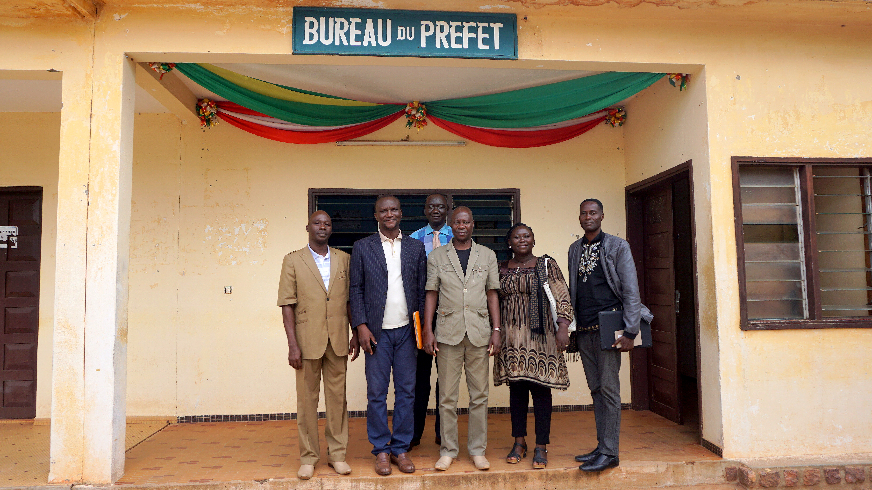

- AYEGNON Tovalou Kossi Blaise, Directeur Général de l’ŒIL D’AFRIQUE MEDIA
Membre du Comité de Pilotage de l’ITIE-TOGO, Chef de mission de la délégation de la société civile
- Awaté Ouma Yana Georgette
Directrice de l’ONG IRLEP, Membre du Comité de Pilotage de l’ITIE-TOGO, Rapporteur
- Pius Kossi Kougblénou
Directeur de l’ONG ACOMB, Membre du Comité de Pilotage de l’ITIE-TOGO
- BOYINDJO Awussi Rachelle
Directrice de Dimension Humaine, Membre du Comité de Pilotage de l’ITIE-TOGO

  - Rapport de l’Association togolaise pour le bien-être de la population (ATBEP)
L’an deux mille dix-sept et le treize août une délégation de la société civile composé du constituée du représentant de l’Assemblée Nationale, Honorable APEZOUKE Assou, du Président de la Ligue des Consommateur du Togo(LCT), SOGADJI Emmanuel, et du secrétaire Général de l’Association Togolaise pour le Bien-Etre de la Population (ATBEP), AMETANA Komlan, tous membre du comité de pilotage et le personnel du secrétariat technique prit la route pour Atakpame. A leur Arrivée les membres représentant la société civile se rendirent à la radio afin de lancer l’appel concernant la dissémination qui se déroulera aux Affaires sociales.
Le lundi 14 août en présence des autorités religieuses, locales et des délégations préfectoraux, le Préfet de l’Ogou ouvrant la séance, donna l’importance que révèle la dissémination dans la lutte contre la corruption. Le coordonnateur national M. Didier AGBEMADON remercia les autorités locales, religieuses et donna les raisons du choix d’Atakpamé pour faire partir de la dissémination. Après ces discours le ton fut donné à la troupe les ambassadeurs de vie pour rendre le rapport accessible à travers une représentation théâtrale. Ensuite le modérateur Parfait DZIVENOU donna la parole à Judith BIFEI la chef cellule collecte et traitement des données au secrétariat technique pour délivré le contenu du rapport ITIE 2014. Les informations contenues dans le rapport portent essentiellement sur la quantité de production, les exportations, les cadres légales et institutionnelles, les informations contextuelles. En marge de ces informations il est formulé des recommandations tels que des insuffisances sur les données artisanales, les textes d’application du code minier et l’absence de statistiques sur l’emploi. La communication suivante est celle de Mickael AMEKUDZI chef cellule renforcement de capacités au secrétariat technique qui livra au public d’Atakpame le résumé de l’incidence des rapports ITIE dans la gouvernance dans notre pays. Toutes les institutions et préfectures ont répondu favorable en attestant avec les travaux réalisés que les rapports ITIE ont permis d’améliorer la gouvernance dans différents secteurs outre le secteur minier.
Après les différentes interventions de l’assistance, le Coordonnateur National remercia encore une fois les participants pour l’intérêt porté à la dissémination et les autorités locales et religieuses pour avoir effectué le déplacement. C’est également sur une note de satisfaction générale exprimé par le préfet de l’Ogou que se referma cette séance de dissémination.
Lundi le 21 août la même délégation de la société civile et du personnel du secrétariat technique se transporta à Tsévié au siège de la Radio Horizon pour animer une émission sur le rapport ITIE 2014 et l’objectif de la rencontre du 22 août sur la dissémination dudit rapport. Il a été question de présenter la norme ITIE né en Afrique du Sud en 2002 suite à un constat alarmant montrant que les pays qui possèdent plus de ressources minières connaissent des crises et des scandales de corruption extrêmement grave sans compté les crises sociales et les dégâts écologiques majeur. L’appel fut lancé à tous, les autorités, les acteurs de la société civile et à toutes personnes intéressées, pour venir suivre la séance de dissémination du rapport ITIE 2014 à l’hôtel St Georges à 9 heures.
Le lendemain Mardi 22 août cette délégation reprit la route pour Tsévié avec le personnel du secrétariat technique. Après les salutations d’usage à l’arrivée de la délégation, tous les invités furent conviés dans la salle de réunion de l’Hôtel St Georges pour commencer la séance sur la dissémination.
Le modérateur, Monsieur DZIVENOU Parfait, présenta les objectifs et le déroulé du programme de la séance ensuite donna la parole au Préfet de Zio pour le discours d’ouverture. Le Préfet remercia les chefs traditionnels, les autorités et cadres du Zio et l’assistance pour avoir fait le déplacement. Tout en rappelant l’engagement du chef de l’Etat pour la transparence dans les affaires publique, il salua le travail du coordonnateur de l’ITIE Togo et du secrétariat technique ce qui a valu la conformité à la norme. C’est par ces mots que le préfet déclara la séance ouverte. Le Coordonnateur nationale Mr AGBEMADON salua tous les participants.
Le modérateur donna alors la parole a Judith Biféi Kombate, Chef cellule collecte de données pour la première communication. Avant la rédaction du rapport ITIE s’effectue au préalable une étude de cadrage afin de déterminer les périmètres de conciliation, les flux des données contextuelles de toutes les entreprises ayant exercées durant l’année concernée et les agences gouvernementales concernées. Le rapport met en exergue l’écart entre les paiements déclarés par les sociétés et les montants perçus par les agences gouvernementales. Par contre dans ce rapport on dénote l’absence de données sur le secteur artisanale, l'absence de textes d’application dans l’octroi des licences et des réels statistiques sur l’emploi dans le secteur minier.
Le chef cellule information et communication, M. DZIVENOU Parfait, commença sa communication par une série de questions qui pourrait être des supposés explications aux écarts constatés entre les paiements et les montants reçus. Il est nécessaire de diffuser les informations entre la population et ceux qui s’occupent de la chose publique afin de construire la paix sociale. Les rayons de la transparence font la lumière dans l’obscurité pour chasser l’opacité.
La troisième communication fut présenté par M. AMEKUDZI Michael le chef de la cellule administration et renforcement de capacité. Après sept ans de parcours il est nécessaire de faire un bilan de la mise en œuvre de l’initiative. En réponse à la lettre du Coordonnateur National à toutes les institutions et organes de l’Etat à savoir l’Assemblée Nationale, le Premier Ministre, la cour des comptes, le Ministre des Mines, les délégations spéciales, les préfectures…, afin de savoir en quoi la mise en œuvre de l’ITIE à apporter à leur fonctionnement. Toutes ces institutions et organes ont répondus favorable que la mise en œuvre de l’ITIE à amener la transparence dans leurs fonctionnement. La mise en œuvre de l’ITIE a permis à l’Assemblée Nationale de voter sept lois pour améliorer la gestion de la chose publique.
La parole fut donnée à l’assistance pour poser des questions sur les différentes communications. Les questions ont portés essentiellement sur l’écart entre l’année du rapport et sa dissémination, l’existence des ressources qui proviennent des activités d’extraction alors que les besoins en matière d’infrastructures dans le domaine de l’éducation sont criards. Après avoir donné les réponses aux préoccupations de l’assistance le Coordonnateur National exprima sa satisfaction vue la participation de tout un chacun, ce qui montre l’appropriation du public de la préfecture du Zio du rapport ITIE 2014
Le préfet du Zio remercia les membres du secrétariat technique de l’ITIE pour son travail d’éclairage et demanda la mise sur pied de structure pour aller à la recherche des ressources pour satisfaire les besoins des populations de Zio. Il demanda également l’organisation de séance de sensibilisation supplémentaire afin d’améliorer la gestion de fonctionnement de la préfecture. Après avoir remercié les honorables députés, les chefs traditionnels, autorités locales et toute l’assistance, il clôtura la séance sur une note de satisfaction générale.
La ville d’Agbelouve a été choisie dans le cadre de cette dissémination compte tenu de la présence des carrières de graviers, le Vendredi 15 Septembre 2017. Cette fois-ci, la dissémination a été réalisée devant un public plus restreint constitué du Chef Togbui Robert Yawo Davi ALLAGA V Chef du canton d’Agbelouve et des chefs de différentes circonscriptions et villages et des notables. Après les salutations d’usage, M. DZIVENOU présenta les objectifs et l’importance que revêt la dissémination du rapport ITIE 2014 sur le secteur minier au Togo. Afin de présenter le rapport dans un langage accessible la place fut donnée à la troupe les ambassadeurs de vie pour résumer le rapport dans une représentation théâtrale. Le chef cellule information et communication résuma la représentation en donnant des informations contenues dans le rapport ITIE 2014 à l’instar des écarts entre les paiements et les montants perçus par les agences gouvernementales, le cadastre minier et les contrats miniers.
Les questions ont portés sur la nature de la norme ITIE et la relation entre le gouvernement et l’ITIE international. Les principaux intervenants ont également soulevé les difficultés qu’ils rencontrent au quotidien entre ces société qui exploitent les graviers et les jeunes de la population qui manifestent du fait de ne pas bénéficier des redevances de ces exploitations des carrières de gravier. Le Chef du canton prit la parole pour remercier l’ITIE pour son initiative et demanda au secrétariat technique de l’aider à connaître ce qui doit leur revenir de ces exploitations et les moyens pour en bénéficier étant donné qu’il a épuisé toutes les démarches administratives pour connaitre le nombre de ces sociétés exploitantes et ce qu’ils doivent versé comme avantage pour sa communauté. Le Coordonnateur remercia le Chef Canton et tous les chefs qui ont fait le déplacement et réitéra son engagement pour aider les autorités locales à donner les informations nécessaires afin d’orienter les démarches vers l’autorité centrale. C’est par la traditionnelle photo de famille à la devanture de la maison du chef que se termina la séance.
Le cortège composé des membres du secrétariat technique et de la société civile prit la route pour Notse qui sera la prochaine et dernière étape de la dissémination. La séance commença avec les mots de bienvenue du préfet de Haho. La parole fut donnée au coordonnateur National pour expliquer l’essence et l’objectif de l’ITIE.
Comme à l’accoutumé afin de rendre le rapport accessible à l’assistance la troupe « les ambassadeurs de vie » fut invité à présenter sous forme de théâtre le contenu du rapport ITIE 2014 au public de Notse. La première communication présentée par Judith Biféi reprend les points saillants du rapport à savoir l’étude de cadrage, une étude préliminaire qui permet de délimiter les sociétés, les entreprises étatiques pris en compte par le rapport c’est-à-dire 112 sociétés et 9 agences gouvernementales et un seuil de matérialité fixé à dix millions. Ce rapport fait également cas d’un écart entre les montants perçus et paiements déclarés de trente (30) millions. Ce rapport renferme également des informations sur la quantité de production, les exportations, les cadres légales et institutionnelles, les informations contextuelles. En marge de ces informations il est formulé des recommandations tels que des insuffisances sur les données artisanales, les textes d’application du code minier et l’absence de statistique sur l’emploi. La deuxième communication présentée par M. Parfait Dzivenou traita de la nécessité de faire la lumière sur la gouvernance aux administrés par les administrateurs. La gouvernance doit être transparente afin d’éviter toutes escalades de violence qui menacerait la paix sociale.
Le coordonnateur national prit la parole pour remercier les autorités politique, religieuses, tous les participants pour leurs contributions lors de la séance de dissémination. Le préfet remercia les différents participants et les membres du secrétariat technique et clôtura la séance.
Cette dernière étape a mis fin ainsi à la dissémination du rapport ITIE 2014.
Fait à Lomé le 15 Septembre 2017
Le secrétaire ATBEP

  - Rapport de participation d’ASIPTO à la campagne de dissémination du rapport ITIE 2014
L’Association des sinistrés des phosphates du Togo (A.S.I.P.TO), partie prenante de l’ITIE, a participé à la campagne de dissémination du rapport de l’année 2014 de l’Initiative pour la transparence dans les industries extractives (ITIE) du Togo. Ce rapport a été au préalable présenté officiellement au public de Lomé et ses environs le 18 août 2017 à l’Hôtel Sancta Maria à Lomé.
Après, une campagne a été lancée dans certaines préfectures où sont implantées les grandes industries extractives pour procéder à la dissémination de ce rapport. C’est ainsi que nous étions dans la préfecture des Lacs à Aného le mardi 29 août 2017.
La réunion a commencé à 15 heures 30 minutes par les mots de bienvenue de l’animateur de programme, Monsieur DZIVENOU Parfait. Après les mots du coordonnateur national de l’ITIE-Togo en la personne M. AGBEMADON Kokou Didier. La parole fut donnée au Maire de la préfecture des Lacs pour son discours d’ouverture. Ensuite l’ordre du jour a été présenté par l’animateur du programme en ces termes :
- Présentation d’un petit sketch par les enfants sur la situation et les conditions déplorables des ouvriers miniers dans le domaine de rémunération, travail, etc.
- Présentation du contenu du rapport ITIE
- Profit découlé les activités de l’ITIE-Togo
- Intervention et questions
La réunion a pris fin aux environs de 18 heures 30 minutes après les mots de fin du Maire et du Coordonnateur national.
Jeudi, le 14 septembre 2017 dans la matinée, nous étions dans la préfecture de Yoto à Tabligbo et Sikacondji. La réunion a débuté à 10 heures par le discours d’ouverture du Préfet. Après, les mots de bienvenues du Coordonnateur national et la présentation de l’ordre du jour par l’animateur M. DZIVENOU Parfait. L’ordre du jour était identique à celui de la réunion tenue à Aného excepté la présentation du sketch des enfants. La rencontre a été clôturé vers 12 heures 30 minutes sur les mots du coordonnateur national et du préfet. Dans l’après-midi de ce jeudi, à 14 heures 30 minutes, nous avions entamé une autre réunion dans la même préfecture, à WACEM.
Toutes ces réunions ont été faites en présence de la population, des responsables administratifs, des associations qui œuvrent dans le secteur des mines. La majorité des intervenants ont soulevé la question du non recrutement des jeunes des localités où se trouvent les industries extractives. Par ailleurs, ils ont surtout mis l’accent sur les ristournes que doivent percevoir les localités sinistrées des mines et ont exigé que ces ristournes perçues servent d’utilisation d’abord dans le village où est installée la société avant de servir aux villages environnants.
Cette mission pour la campagne de dissémination du rapport ITIE 2014 a été déroulée dans les bonnes conditions avec une ambiance de joie et d’appréciation des populations et des organisateurs.
Fait à Lomé, le 16 septembre 2017
Le président par intérim,
ANANI Yao

Morceaux choisis des questions récurrentes
- Qui choisit le conciliateur ?
- Les rapports ITIE s’intéressent-ils seulement aux revenus ou également à la protection de l’environnement ?
- Quelles dispositions préconise le conciliateur en matière des écarts ?
- Après les vérifications de la Cour des comptes, s’il y a des constats d’irrégularités, y a-t-il des mesures qui suivent ?
- Qui finance la participation de la société civile ?
- Un journaliste peut-il créer une structure pour la dissémination avec le soutien financier de l’ITIE ?
- N’est-il pas nécessaire de rendre obligatoire l’adhésion à l’ITIE ?
- Que perdent les pays non membres de l’ITIE ?
- Au-delà des recettes, l’ITIE s’intéresse-t-elle à la question environnementale ?
- Avec les anomalies relevées dans les rapports ITIE doit-on laisser la minorité continuer à bouffer sans aucune sanction ?
- Les syndicats sont-ils considérés par l’ITIE comme des organisations de la société civile ?
- Quelle partie prenante est-elle à l’initiative de l’adhésion du Togo à l’ITIE ?
- C’est bien que le Togo est déclaré pays conforme en 2013, mais quels sont les impacts visibles pour les citoyens depuis l’adhésion du pays à l’ITIE ?
- Quelle appréciation la société civile fait de l’évolution de la mise en œuvre depuis sept ans ?
- L’ITIE détient-elle des informations sur toutes les industries (répertoire) ?
- Quels sont les impacts en termes d’emploi ?
- N’est pas possible de mettre en place un mécanisme faisant obligation aux délégations spéciales des communes et préfectures des localités minières de déclarer leurs recettes d’origine minière à l’ITIE-Togo et à la société civile ?
- Le fait que le Togo soit reconnu pays de référence de l’ITIE a-t-il tenu compte des conditions de travail dans les industries extractives, telle que WACEM ?

Equipes de la délégation ITIE pour la dissémination
Pour la Sensibilisation itinérante dans les chefs-lieux des régions administratives et la dissémination du 5ème Rapport ITIE-Togo dans les localités minières, les membres de l’ITIE ont été organisés en équipes comme suit :

Liste nominative et rôle des membres de la délégation ITIE

Coordonnateur national :
- Didier Kokou AGBEMADON

Il fait la présentation officielle des "Conclusions et recommandations du rapport"

Secrétariat technique
- Mensah Kwami Kumah DZIVENOU
Chef Cellule Information et Communication : Sensibilisation sur "l’importance de la communication et du dialogue entre les parties prenantes, chargé de l’organisation de la dissémination" ; Publications sur le site www.itietogo.org ; échanges interactifs avec les internautes sur la dissémination en temps réel ; organisation des interviews et autres déclarations… ; rapport général de la dissémination.

- Biféi KOMBATE
Chef Cellule Collecte et Traitement de données : Communication sur "les données ITIE du rapport" ; rapport de collecte et actualisation des informations sur les sociétés intervenant, formellement ou non, dans chaque localité (Nom, adresse complète, promoteur…).

- Koffi Séwonou AMEKUDZI
Chef Cellule Administration et renforcement de capacités : Sensibilisation sur "l’ITIE et ses avantages pour les parties prenantes : impacts de la mise en œuvre de l’ITIE" ; rapport portant sur les besoins et diverses préoccupations des populations de chaque localité en matière de renforcement de capacités.

- Awoéfa FANGLA

L’assistante du Coordonnateur national : chargée des listes de présence, de la prise de note et notamment de la collecte des questions.

- Amavi Akofa VOEDZO

Le Comptable : chargé du suivi de la logistique.

- Mawuto AKOUBIA

Assistant juridique : chargé de l’animation des médias numériques et des informations en live lors des séances et de la constitution de ressources en images vidéo.

- M. Komi KITEGI

L’informaticien de maintenance : chargé de la maintenance du matériel informatique et de bureau, gestion de la vidéo-projection et de la constitution de ressources en images photo.

- Komlan Amégbégnon AGBEMADON

Le Chef parc automobile : chargé des véhicules et des menues courses administratives entre autres sur ordres du Coordonnateur national, gestion des véhicules, animation des médias numériques.

Comité de pilotage

Trois (03) représentants de la société civile : précampagne la veille de chacune des séances de dissémination, réunions avec les militants locaux de la société civile, émission radio ou médiatique, communiqués…

Ils sont organisés en sept (07) équipes de trois personnes qui se relaient suivant la programmation ci-après (voir la composition des équipes OSC GMP ITIE-Togo).
EQUIPE OSC GMP ITIE-TOGO POUR LA CAMPAGNE DE DISSEMINATION DU RAPPORT ITIE 2014
N° | Echéance OSC-CP | Echéance ST | Localités/ activités | Heures |  | Equipes | Observations
 |  |  |  | Début | Fin | Equipes | Observations
 |  | 27/07/17 | Lomé | 15 h 00 | 18 h 00 | Balise AYEGNON  Pius Kossi KOUGBLENOU  Ouma Yana AWATE  Awoussi BOYINDJO
- 8 | 01/08/17 | 02/08/17 | Départ | 09 h 00 | 20 h 00 |  | 90214293
 | 02/08/17 | 03/08/17 | Dapaong | 09 h 00 | 13 h 00 |  | 93098977
 | 03/08/17 | 04/08/17 | Cinkassé | 09 h 00 | 13 h 00 |  | 90301987
 |  | 05/08/17 | Voyage
 |  | 06/08/17 | Pause
 | 04/08/17 | 07/08/17 | Kara | 09 h 00 | 13 h 00
 | 07/08/17 | 08/08/17 | Bafilo | 09 h 00 | 13 h 00
 | 08/08/17 | 09/08/17 | Bangéli | 09 h 00 | 13 h 00
 | 09/08/17 | 10/08/17 | Sokodé | 09 h 00 | 13 h 00 |  | 90136572
 | 10/08/17 | 11/08/17 | Blitta | 09 h 00 | 13 h 00
 |  | 12/08/17 | Voyage
 |  | 13/08/17 | Pause
 | 11/08/17 | 14/08/17 | Atakpamé | 09 h 00 | 13 h 00 | Assou APEZOUKE  Emmanuel Yao H. SOGADJI  Komlan AMETANA | 90065127
 |  | 15/08/17 | Pause |  |  | Assou APEZOUKE  Emmanuel Yao H. SOGADJI  Komlan AMETANA | 90943043
 |  | 16/08/17 | Siège ITIE |  |  | Assou APEZOUKE  Emmanuel Yao H. SOGADJI  Komlan AMETANA | 90757693
 | 21/08/17 | 22/08/17 | Tsévié … | 09 h 00 | 13 h 00 | Assou APEZOUKE  Emmanuel Yao H. SOGADJI  Komlan AMETANA
 | 17/08/17 | 19/07/17 | Lomé | 08 h 30 | 12 h 30 | Tous
 | 18/08/17 | 21/07/17 | Lomé | 08 h 30 | 12 h 30 | Tous
 | 18/08/17 | 25 /07/17 | Lomé | 16 h 00 | 18 h 00 | Tous
 |  | 23/08/17 | Amékpé | 08 h 30 | 12 h 30 | Alphonse KPOGO  Koffi AGBENENE  Adji CHAKBERA | 98392704
 | Matin | 23/08/17 | Davié | 14 h 30 | 18 h 30 | Alphonse KPOGO  Koffi AGBENENE  Adji CHAKBERA | 90044875/  99473584
 |  | 24/08/17 | Hahotoé | 08 h 30 | 12 h 30 | Alphonse KPOGO  Koffi AGBENENE  Adji CHAKBERA | 90114415
 | Matin | 24/08/17 | Vogan | 14 h 30 | 18 h 30 | Alphonse KPOGO  Koffi AGBENENE  Adji CHAKBERA
 |  | 14/09/17 | Sikacondji | 08 h 30 | 12 h 30 | Alphonse Ken LOGO  Gilbert TSOLENYANU  Yao ANANI | 90240375
 | Matin | 14/09/17 | Tabligbo | 14 h 30 | 18 h 30 | Alphonse Ken LOGO  Gilbert TSOLENYANU  Yao ANANI | 90277277
 | Matin | 29/08/17 | Aného | 14 h 30 | 18 h 30 | Alphonse Ken LOGO  Gilbert TSOLENYANU  Yao ANANI | 90366343
 |  | 15/09/17 | Agbélouvé | 08 h 30 | 12 h 30 | Komlan AMETANA  Alphonse Kodjo KPOGO  Aristide DJENDA
 | Matin | 15/09/17 | Notsè | 14 h 30 | 18 h 30 | Komlan AMETANA  Alphonse Kodjo KPOGO  Aristide DJENDA
 |  |  |  |  |  |  | 90146827
 | 06/09/17 | 07/09/17 | Assagba Kopé | 08 h 30 | 12 h 30 | Alphone Ken LOGO  Adji TCHAKBERA  Blaise AYEGNON
 |  | 08/09/17 | Kévé | 08 h 30 | 12 h 30 | Gilbert TSOLENYANU  Ouma Yana AWATE  Emmanuel SOGADJI
 |  | 08/09/17 | Kpalimé | 14 h 30 | 18 h 30 | Gilbert TSOLENYANU  Ouma Yana AWATE  Emmanuel SOGADJI
 | Agora Senghor | 17/10/17 | Débat national | 08 h 00 | 14 h 00 | Tous
 | Agora Senghor | 18/10/17 | Forum de redevabilité | 07 h 30 | 18 h 30 | Tous
 | Agora Senghor | 19/10/17 | Forum de redevabilité | 08 h 00 | 14 h 30 | Tous
 | Salle de réunion ST | 26/10/17 | Réunion | 15 h 00 | 17 h 00 | ST & OSC DU CP
 | Salle de réunion ST | 31/10/17 | Réunion | 15 h 00 | 17 h 00 | Membres ST & équipe de gestion PAMOCI

Chaque équipe est tenue de produire un rapport à chaque étape.

Difficultés
Aucun membre du secrétariat technique n’a rendu son rapport après la mission de dissémination. Ces rapports sont pourtant nécessaires pour identifier les problèmes réels de gouvernance dans le secteur et recueillir toutes les informations utiles de terrain pouvant aider à enrichir la capacité du Secrétariat technique à éclairer davantage et plus efficacement, les débats publics au sein des organes de mise en œuvre pour des décisions de qualité. La non existence de ces rapports a rendu difficile la rédaction du rapport général de la campagne de dissémination qui aurait pu s’enrichir de la diversité des angles d’appréciation du terrain. Du côté des équipes de la société civile, trois équipes seulement, sur les sept constituées, ont pu rendre leurs rapports tel que restitués dans le présent document.
La couverture médiatique de la dissémination est un autre problème d’importance depuis que le Secrétariat technique n’y trouve plus un réel intérêt. Tout le monde se donne le pouvoir d’assumer cette mission de communication comme si pour le réussir la formation professionnelle n’est pas nécessaire. Les consignes relatives aux activités de communication se passent donc souvent du responsable formellement en charge de la cellule information et communication. Conséquence, les objectifs de communication de l’ITIE-Togo s’éloignent des principes retenus initialement pour la mise en œuvre de la stratégie de communication adoptée sur la base du plan de travail général. Il y a donc une impression de manque de confiance dans l’intégrité morale et dans les compétences du responsable de la cellule information et communication. Sa mission a donc du mal à être conduite en toute responsabilité.
Par ailleurs la collaboration visée entre les organisations de la société civile de l’ITIE et celles qui interviennent sur le terrain au quotidien n’a pas été assez visible. Certainement parce que le temps dont elles disposent à chaque étape est tellement restreint et les moyens de contact très peu confortables.
Les conditions de prise en charge des membres de la délégation est une autre difficulté. Quoique le montant consacré à la prise en charge, est légèrement supérieur aux taux courants de prise en charge, les membres des équipes sont obligés de loger dans des motels de fortune, en dépit de toute disposition sécuritaire, voire hygiénique, afin de pouvoir gérer au mieux le montant des per diem devant couvrir le logement, la restauration et les divers autres besoins liés aux déplacements. La mobilité des véhicules également est subordonnée à la disponibilité du gestionnaire du carburant entrainant parfois des moments d’attente inutile qui justifient des retards évitables.

Recommandations
La mise en œuvre de l’ITIE compte au Togo bientôt dix ans. Mais à ce jour, les membres de la société civile n’ont pas un rôle prépondérant sur la dissémination. Pour une meilleure visibilité de la mise en œuvre, il serait judicieux de planifier la rétrocession de l’activité de terrain aux organisations de la société civile membres des organes de mise en œuvre de l’ITIE. Cela suppose que, dès la publication du rapport ITIE, le Secrétariat technique organise des ateliers thématiques permettant d’outiller à l’avance ses organisations membres. Ainsi, la dissémination au sein des populations sera conduite par le collège de la société civile sur financement de l’ITIE. Après la dissémination, les différentes équipes de la société civile rendront des rapports qui rendent compte des réalités de terrain pouvant inspirer des actions visant à améliorer la gouvernance du secteur extractif.
Nous recommandons pour plus de visibilité et pour l’efficacité des actions, que la communication soit analysée, revue et réorientée avec un accent particulier sur la communication interne qui est presque inexistante. Dans une nouvelle définition de la stratégie, prévoir des actions de renforcement de capacités communicationnelles notamment aux membres du Secrétariat technique. Dans la perspective de confier un rôle plus important au collège de la société civile, prévoir des activités de renforcement de capacités au profit des organisations de la société civile, membres de l’ITIE. Il sera nécessaire de prévoir également des moyens conséquents leur permettant d’établir une liaison permanente avec les organisations de base présentes dans chaque localité.
Il est recommandé enfin que la cellule information et communication reste le métronome des activités de communication, voire le fil conducteur de l’image communicationnelle de l’institution. Au cas où son personne n’inspirerait pas confiance, lui trouver un remplaçant qui fasse unanimité en terme d’adhésion ou de cohésion avec les différentes parties prenantes.
Il est recommandé un mécanisme de prise en charge des membres de l’ITIE qui soit beaucoup plus humanisant, permettant de revoir les taux avec plus de réalisme. Après plusieurs expériences, il est également conseillé de convenir d’une dotation réaliste des véhicules en carburant de manière à rendre les équipes beaucoup plus autonomes dans leurs déplacements lors de la dissémination. De pareils traitements seront la preuve de reconnaître aux membres de l’ITIE qu’ils sont des agents responsables contrairement à ce qui se fait actuellement.

Conclusion
La campagne nationale de dissémination du cinquième rapport ITIE au Togo a permis à l’équipe de mise en œuvre du processus national de sillonner tout le pays avec des meetings programmés dans chaque milieu. Elle s’est déroulée en deux phases sous forme de campagne de sensibilisation et de vulgarisation itinérante, de visites des sites miniers et de rencontres avec les communautés des sites miniers. La première phase a permis de couvrir tous les chefs-lieux des régions administratives du pays et la seconde phase a été consacrée aux localités d’exploitation des ressources minières où l’équipe de l’ITIE a pu rencontrer les communautés vivant autour des sites miniers pour échanger avec elles sur les conclusions du rapport. Pendant que la sensibilisation itinérante se déroule, il a été observé un moment d’arrêt pour alimenter le débat public que suscite le partage des résultats du rapport avec les différents publics-cibles. Cette dissémination a été marquée par l’organisation de la société civile en équipes indépendantes de celle du Secrétariat technique. Leur rôle a consisté à devancer l’équipe du Secrétariat technique en vue de mobiliser le public à la veille de la séance de dissémination proprement dit. Les différentes équipes devraient travailler en synergie avec les organisations de la société civile intervenant sur le terrain au quotidien. Malheureusement des efforts restent à faire encore dans ce sens pour faire de l’ITIE une affaire réellement nationale.
A l’avenir, il est recommandé d’associer encore plus intimement la société civile aux activités de dissémination pour intensifier la communication. La constitution des points focaux qui seront des relais naturels de la communication ITIE dans les localités d’exploitation minière doit être envisagée avec beaucoup plus d’intérêt. Une organisation thématique de la dissémination permettrait au Secrétariat technique de renforcer les capacités des différentes parties prenantes et de les responsabiliser davantage pour les activités de dissémination, chacune dans son collège.

Annexes

Termes de Référence de la Dissémination et des débats publics

La dissémination des rapports ITIE est une activité obligatoire qui découle de la Norme ITIE. Elle doit permettre aux citoyens d’être informés et éclairés sur la gouvernance du secteur extractif. La dissémination des rapports doit également favoriser et alimenter le débat public pour permettre à toutes les parties prenantes de contribuer à l’amélioration de la gouvernance. Ainsi, les activités de la dissémination se présentent sous deux volets complémentaires. Le premier volet est consacré à la campagne nationale de dissémination des rapports et le second volet à la promotion du débat public et du débat national. Deux activités principales appuyées par une forte campagne médiatique.

  - Contexte
Il faut des niveaux élevés de transparence et de redevabilité pour permettre à tous les citoyens de profiter des richesses issues de l’exploitation des ressources naturelles d’un pays. C’est là une conviction qui a guidé les dirigeants du monde réunis en septembre 2002 à Johannesburg (Afrique du Sud) à l’occasion du sommet mondial sur le développement durable. Ils se sont dès lors engagés dans l’Initiative pour la transparence dans les industries extractives (ITIE) dont les principes ont été adoptés en 2003, suivis des règles rédigées pour s’assurer que tous les pays membres de l’ITIE s’engagent à respecter un niveau minimum de transparence à travers des déclarations des paiements versés par les entreprises et des sommes perçues par le gouvernement. Dix ans seulement après son lancement, l’ITIE s’est renforcée et a beaucoup évolué pour devenir une Norme mondialement reconnue.

En 2009, le Togo s’est engagé à adopter cette Norme comme un outil de gouvernance efficace et très pertinent. Pour sa mise en œuvre au Togo trois organes ont été créés par un décret présidentiel, le 30 mars 2010. Le premier chargé des orientations politique et stratégique de l’ITIE au Togo est le Conseil national de supervision présidé par le Premier ministre. Le second organe chargé du suivi de la mise en œuvre est le Comité de pilotage, présidé par le Ministre en charge des mines. L’organe d’administration et de coordination du processus est le Secrétariat technique, dirigé par le Coordonnateur national. Les deux premiers organes sont des groupes multipartites composés de trois parties prenantes, à savoir le gouvernement, les entreprises et la société civile, tandis que le Secrétariat technique est animé par des membres recrutés par le Coordonnateur national. Le gouvernement togolais en adhérant à cette Initiative entendait promouvoir la transparence et la redevabilité pour accroitre ses revenus et améliorer les conditions de vie de la population.
La transparence de la gouvernance est donc pour le Togo un moyen de renforcer les capacités de mobilisation des ressources internes et de garantir la prévisibilité des revenus des industries extractives. La composition des structures de mise en œuvre du processus au Togo consacre l’engagement du gouvernement à mettre en œuvre l’ITIE en associant les entreprises et la société civile. Les débats publics et surtout le débat national constituent la clé pour trouver de façon consensuelle les solutions et approches pouvant améliorer et renforcer la qualité de la gouvernance du secteur extractif avec la contribution active de tous les citoyens.
  - Justification de la campagne nationale de dissémination
Le Togo, 33ème pays membre de l’ITIE, a été déclaré "Pays candidat" de l’ITIE le 19 octobre 2010. Dix-huit mois plus tard, il publie son premier rapport sur les paiements et les recettes du secteur extractif en 2010. Le premier rapport publié au Togo n’ayant pas réuni toutes les conditions pour accéder à la conformité, le Togo a repris l’exercice avec son second rapport en valorisant les progrès réalisés entre les deux rapports. Ces progrès également constatés dans le rapport de validation ont permis au Conseil d’Administration international de déclarer le Togo "pays conforme à la Norme ITIE", le 22 mai 2013.

Le défi pour la période post-conformité consiste à maintenir la qualité de la mise en œuvre du processus en renforçant son efficacité pour la gouvernance du secteur extractif. La publication régulière et ponctuelle de rapports ITIE constitue l’essentiel des exigences pour parvenir au statut de pays conforme de l’ITIE et s’y maintenir. Dans le respect des principes et exigences de la transparence et de la redevabilité, le Togo doit donc continuer à publier des rapports chaque année conformément à la Norme ITIE, pour le maintien de son statut de pays conforme. Le 30 décembre 2014, le Togo a publié son rapport ITIE 2012 sous la nouvelle Norme ITIE (version renforcée des Règles de l’ITIE) ainsi que le rapport 2013 le 31 août 2015. Le cinquième rapport du Togo qui porte sur les données de 2014 est publié le 30 décembre 2016.

Selon les principes de l’ITIE, les rapports ITIE doivent être compréhensibles, activement promus, accessible au public et contribuant au débat public. L’Exigence 7 de la Norme ITIE v2016 insiste sur la nécessité d’un débat élargi fondé sur les résultats et impacts de la mise en œuvre de l’ITIE. C’est ainsi que le rapport ITIE-Togo 2014 doit faire l’objet de dissémination sur toute l’étendue du territoire national. Au cours de la dissémination, il en sera fait diffusion du contenu du rapport ITIE pour l’instauration d’un débat public donnant lieu à un dialogue entre les différentes parties prenantes du processus sur les résultats et leçons tirés de la mise en œuvre du processus. La dissémination et les discussions autour des résultats des rapports permettent au public de constater les améliorations enregistrées par rapport aux rapports précédents ainsi que les nouvelles pratiques qui s’introduisent dans la gouvernance du secteur à la faveur de la Norme 2016.

  - Justification du débat public et du débat national sur la mise en œuvre de l’ITIE
Le secteur extractif qui fait l’objet au Togo, du programme de transparence selon les directives de l’ITIE est très peu connu de la population dont le faible pouvoir de contrôle profite aux adeptes l’opacité. Le Togo en choisissant de soumettre le secteur extractif au respect des exigences de l’ITIE a opté pour la promotion de la transparence et de la redevabilité dans la gestion du secteur minier constitué de phosphate, de fer, de calcaire, des sables et gravier, du secteur des hydrocarbures et du secteur de l’eau minérale.

La spécificité du processus de l’ITIE impose une connaissance approfondie des principes et exigences qui commandent la mise en œuvre du processus. La vulgarisation des informations et connaissances sur le secteur extractif et sur les pratiques de la transparence et la redevabilité peut permettre de renforcer les capacités du citoyen à demander des comptes à ses gouvernants et accroître la responsabilité des dirigeants aussi bien de l’administration publique que des industries.

Ainsi, dans le cadre de la dissémination des rapports, il est judicieux d’organiser simultanément des débats qui permettront à toutes les parties prenantes d’approfondir leur maîtrise des fondamentaux de la transparence aux normes de l’ITIE pour contribuer efficacement à améliorer la mobilisation et la gestion des revenus du secteur extractif. Ces échanges sont nécessaires pour faciliter l’appropriation du processus par tous ainsi que l’adoption des meilleures pratiques de gouvernance pour accroître les chances du Togo à accélérer son progrès socio-économique dans un élan d’engagement national où se sentent impliqués tous les citoyens.

  - Objectifs
La dissémination des rapports a pour objectif principal de garantir au public l’accès aux données ITIE sous diverses formes. Elle vise à faire connaître le contenu des rapports à toute la population qui doit s’en saisir comme l’information de référence pour engager un dialogue constructif sur la transparence dans les régies financières de l’Etat et dans la comptabilité des entreprises extractives du Togo.

Spécifiquement, elle permet de :
- informer et sensibiliser la population des cinq régions économiques du Togo sur les conclusions du rapport ITIE-Togo 2014
- offrir aux citoyens l’outil nécessaire pour engager un débat public efficace autour de la gestion des ressources naturelles du pays ;
- donner aux organisations de la société civile l’occasion de mener un plaidoyer en faveur des communautés des sites d’exploitation minière ;
- instaurer les bases d’un dialogue apaisé entre les différents acteurs du processus pour améliorer les conditions de vie des populations.

L’organisation des débats publics visent à améliorer la transparence des recettes issues du secteur extractif et assurer une meilleure compréhension des données ITIE au Public.

Spécifiquement, les débats permettent de :
- mieux connaître les principes et exigences de la Norme ITIE ;
- prendre conscience des avantages de la mise en œuvre du processus ;
- mieux comprendre le rôle de la société civile dans la mise en œuvre ;
- engager le public à participer au processus pour contribuer efficacement à son succès ;
- alimenter le débat public pour une meilleure utilisation des données ITIE ;
- recueillir les contributions du public pour renforcer les valeurs de la transparence dans la gestion des finances publiques ;
- aider les administrations publiques et les industries à mettre en œuvre efficacement les recommandations visant à renforcer la gouvernance du secteur.

  - Résultats attendus
  - La population est informée des conclusions du rapport ITIE-Togo 2014.
  - Le citoyen participe au débat public sur les données ITIE dudit rapport.
  - Les administrations et industries concernées prennent conscience de leurs faiblesses.
  - Les participants contribuent pour améliorer la gouvernance du secteur extractif.
  - La Norme ITIE est mieux connue de la population.
  - Les parties prenantes sont sensibilisées sur les avantages du processus.
  - Les citoyens maîtrisent leur part de responsabilité dans la réussite de la mise en œuvre du processus.

  - Groupes cibles
    - Institutions et Administrations publiques,
    - Populations des différentes régions administratives et communautés des sites d’exploitation minières,
    - Parlementaires,
    - Magistrats, les journalistes,
    - Organisations de la société civile et
    - autres parties prenantes de l’ITIE.

  - Activités
Elles consistent à organiser des séances de sensibilisation dans les cinq chefs-lieux des régions administratives et toutes les localités minières du pays, à présenter et expliquer le rapport ITIE-Togo 2014 aux populations sous forme de documents physiques édités ou reliés, conformément aux tâches spécifiques définies dans les tableaux ci-dessous.

L’équipe de PAMOCI est chargée d’exécuter et de superviser :
- les achats de carburant et cartes de crédit de téléphone,
- la signature de contrat avec la troupe théâtrale (Compagnie culturelle et artistique "les Ambassadeurs de vie" d’Atakpamé) pour la présentation scénique du rapport ITIE,
- le recrutement et la signature de contrat avec les agences de communication pour la couverture médiatique des tournées et des débats (production de DVD, album photos banderoles et diffusion sur les médias),
- le recrutement et la signature de contrat avec les agences de prestations de services d’hôtesse,
- la location des salles et sonorisation pour les ateliers, conférences et le panel de haut niveau,
- la prise en charge (rafraîchissement, cocktail ou déjeuner) des participants aux débats dans les différentes localités,
- le financement des activités de dissémination des organisations de la société civile,
- le paiement des frais de prise en charge de l’équipe du Secrétariat technique durant la tournée,
- les frais d’organisation du protocole d’Etat lors du débat national,
- le paiement des honoraires des consultants qui délivreront des communications lors des débats,
- le paiement des tranches d’antenne de radiodiffusion et de plateau de télédiffusion.

  - Financement :
Les activités sont menées sur financement de la Banque Africaine de Développement (BAD) à travers le PAMOCI.


Rapport ITIE 2014 en pièce de théâtre

# CAC AB-VIES CREATION #

L’accident
du chef minier

c

RESUME
Ceci se passe avec les miniers de l’industrie extractive de Zogblakondji. A la suite d’un accident de travail du chef minier, quelques autres travailleurs s’organisent et entreprennent des démarches pour assister à ce dernier. A leur étonnement, ils tombent sur le rapport de l’ITIE de 2014. Ceci déclenche leur colère, déchire le voile noir qui les empêchait de comprendre ce qui se passait. Ainsi, ils invitent tout le monde à une prise de conscience collective et à une intégrale application des recommandations des rapports de l’ITIE. Ceci dans un esprit de déterminisme total.

THEME: Dissémination du rapport 2014 de l’ITIE
ECRITURE: Gilbert K. Séna HOUNZANGLI
UNE MISE EN SCENE DE GILBERT K. SENA HOUNZANGLI ASSISTEE DE FRANÇOIS K. DOSSOU
PIECE DE THEATRE
A- Cette fois-ci nous avons compris
B- Nous avons tous compris
C- Nous avons réellement compris ! Oui, oui compris. Mais pourquoi? Pourquoi une telle méchanceté?
A- Malgré tout, certaines recommandations de l'ITIE restent toujours non appliquées, non prises en compte, ou peut-être prises en compte mais non appliquées
B- Oui, prendre en compte et ne pas appliquer, c'est ne pas du tout prendre en compte.
C- Voici le rapport publié par l'ITIE cette année. Il parviendra à tout un chacun de nous. Mais combien vont réellement le lire et agir en conséquence?
Tous - Nous nous sommes des miniers de l'industrie de Zogblakondji.
A- Notre responsable se trouve aujourd'hui dans un état qui laisse à désirer à la suite de son accident de travail. Après avoir consenti plusieurs années de sacrifice à son pays en travaillant dans ce secteur extractif.
B- Il en va de même pour tout citoyen lambda de notre pays dans son secteur professionnel. Mais la grande question: pour la gestion de notre secteur de travail, le secteur extractif, dont les recettes devraient contribuer à améliorer les conditions de vie de nos populations ; y a-t-il de la transparence?
A+C : hummmmmm...
C- Tchoboé
A+B: Hé
C- Vu tout ceci, nous-mêmes, on va sortir un nouveau système informatique
B- Ce système fera quoi exactement ?
A- Bonne question
C- Le système va surveiller toutes les personnes qui déchirent les rapports de l’ITIE, qui ne les lisent même pas
A- Awo toutoutou, si c’est qu'ils les lisent avant c'est mieux (en éwé et en kabyè)
C- Ce n'est pas fini
A+B - Hein hin
C- Tous ceux qui cachent les rapports pour que d'autres personnes ne les voient pas; et ceux qui vont au WC avec
B- Pèpèpè yé wan (anus détruit)
Tous ceux-là, si on les arrête, on va les maudire
A- Oh non non, on va les fesser correctement et puis après on va les bénir
B- Bénir comment?
A- Bénir pour qu'ils lisent désormais ces rapports et les appliquent.
B- Ennn yé kpomassé
(Chanson triste)
A- Ce n'est pas fini, nous devons tous œuvrer pour l'application des recommandations contenues dans le présent rapport de l'ITIE
B+C- On t'écoute
A- 1- Tous les bureaux de douane doivent être équipés du système informatique Sydonia world + surtout celui de la SNPT;2- toutes les quittances de paiement au profit de l'OTR doivent être informatisées
C- 3- Publier tous les contrats conclus entre les industries extractives et l'Etat togolais;4- Plus de taxes et d'impôts enregistrés manuellement, surtout la taxe d'enlèvement d'ordures, la taxe foncière et la taxe professionnelle
B- Je pense que tout ça se trouve déjà dans les rapports précédents et que nous en avions déjà parlés?
A+C - Tcho, mais ce n'est pas encore appliqué; nous allons le dire, le redire jusqu'à ce que cela soit appliqué; yo ils croient que c'est quoi? En kabyè. L'enfant qui ne veut pas que sa maman dorme, ne le fera pas lui-même. Rires moqueurs.
B- Silence ! Il y a du nouveau. Le secteur artisanal. Aucune donnée sur ce secteur dans le présent rapport
C- Ohhhh vous aussi, qu’est-ce que le DG de ce secteur vous a fait maintenant et vous voulez le bousculer?
A+B- Yooooo
C- On parle d'industrie extractive, peut-être que selon lui l'artisanat n'est pas extractif; c'est pourquoi il s'est mis à l'écart kpoooo.
A+B- "Voa" il a menti, le feu de l'ITIE va tomber sur lui(en éwé et en kabyè)
A- Donc qu'on retrouve désormais les données du secteur artisanal dans le prochain rapport
C- Sinon, sinon.....
B- Sans oublier les paiements relatifs à l'exploitation des ressources d'eau et qu'il y ait un suivi et un contrôle sur les opérations d’exportation des produits (silence et petite pause)
A- Voilà, voilà libellé tout ce qu'il faut pour que tout citoyen vive décemment.
C- Quel que soit qui je suis ou qui je désire être
B- Quel que soit ce que je fais ou ce que je veux
A- Quel que soit là où je suis ou là où je désire être
La seule chose que nous avons à faire, c'est que nous devons d'une seule voix nous lever pour l'application des recommandations de tous les rapports de l'ITIE !
Tous : C'EST tout ! A bon entendeur .......
(Après acclamation du public)
B- Nous nous retournons dans nos mines
Tous - Mais que Dieu rétablisse notre chef.

FIN !

Autres observations :
- Dire le nombre d’entreprises qui ont participé à l’élaboration du rapport
- Dire le nombre d’agences gouvernementales
- Dire le nombre de flux retenus
- Dire l’écart définitif
- Citer une ou deux anomalies constatées (on peut faire remarquer, par exemple que la SNPT est toujours concernée par les écarts depuis le premier rapport jusqu’aujourd’hui ; elle ne change pas…)

N° | Echéance OSC-CP | Echéance ST | Localités | Heures |  | Lieux | Observations
 |  |  |  | Début | Fin | Lieux | Observations
REUNION DE CADRAGE SECRETRIAT TECHNIQUE ET OSC DU CP
 |  | 27/07/17 | Lomé | 15 h 00 | 18 h 00 | Salle de réunion du ST
CAMPAGNE REGIONALE DE DISSEMINATION DU RAPPORTS ITIE 2014
- 8 | 01/08/17 | 02/08/17 | Départ | 09 h 00 | 20 h 00
 | 02/08/17 | 03/08/17 | Dapaong | 09 h 00 | 13 h 00 | Affaires sociales
 | 03/08/17 | 04/08/17 | Cinkassé | 09 h 00 | 13 h 00 | Hôtel PIESMEN
 |  | 05/08/17 | Voyage
 |  | 06/08/17 | Pause
 | 04/08/17 | 07/08/17 | Kara | 09 h 00 | 13 h 00 | Evêché
 | 07/08/17 | 08/08/17 | Bafilo | 09 h 00 | 13 h 00 | Place du marché
 | 08/08/17 | 09/08/17 | Bangéli | 09 h 00 | 13 h 00 | Place publique
 | 09/08/17 | 10/08/17 | Sokodé | 09 h 00 | 13 h 00 | Affaires sociales
 | 10/08/17 | 11/08/17 | Blitta | 09 h 00 | 13 h 00 | Centre international des conférences
 |  | 12/08/17 | Voyage
 |  | 13/08/17 | Pause
 | 11/08/17 | 14/08/17 | Atakpamé | 09 h 00 | 13 h 00 | Affaires sociales
 |  | 15/08/17 | Pause
 |  | 16/08/17 | Siège ITIE
DEBATS PUBLICS AUTOUR DES RAPPORTS ITIE AVEC LES PARLEMENTAIRES ET LES MAGISTRATS
 |  | 17/08/17 | Lomé | 08 h 30 | 12 h 30 | Hôtel Sancta Maria | Débat parlementaires
PRESENTATION OFFICIELLE DU RAPPORT ITIE 2014 AU PUBLIC DE LOME ET SES ENVIRONS
 |  | 18/08/17 | Lomé | 08 h 30 | 12 h 30 | Hôtel Sancta Maria | Débat avec le public
CONFERENCE DE PRESSE SUR LE RAPPORT ITIE 2014 AVEC LES MEDIAS ET LES ORGANISATIONS DE LA SOCIETE CIVILE
 |  | 18/08/17 | Lomé | 16 h 00 | 18 h 00 | Hôtel Ahoefa | Conférence de presse
 | 21/08/17 | 22/08/17 | Tsévié … | 09 h 00 | 13 h 00 | Hôtel Saint Georges
CAMPAGNE LOCALE DE DISSEMINATION ET VISITE DE SITES MINIERS A LA RENCONTRE DES COMMUNAUTES LOCALES
 |  | 23/08/17 | Amékpé (Lilikopé) | 08 h 30 | 12 h 30 | Ecole financée par Togo Carrière
 | Matin | 23/08/17 | Davié | 14 h 30 | 18 h 30 | Place publique
 |  | 24/08/17 | Hahotoé | 08 h 30 | 12 h 30 | Ecole de la cité SNPT
 | Matin | 24/08/17 | Vogan | 14 h 30 | 18 h 30 | Hôtel de ville (Mairie)
 |  | 14/09/17 | Sikacondji (Monenou) | 08 h 30 | 12 h 30 | Complexe de la Fondation HELDELBURG
 | Matin | 14/09/17 | Tabligbo | 14 h 30 | 18 h 30 | Hôtel le château
 | Matin | 29/08/17 | Aného | 14 h 30 | 18 h 30 | Salle de réunion Préfecture
 |  | 15/09/17 | Agbélouvé | 08 h 30 | 12 h 30 | Place publique
 | Matin | 15/09/17 | Notsè | 14 h 30 | 18 h 30 | Centre culturel
 |  | 07/09/17 | Assagba Kopé | 08 h 30 | 12 h 30 | Usine de l’Eau Vitale (Anfoin)
 |  | 08/09/17 | Kévé | 08 h 30 | 12 h 30 | Base 57 d’Assahoun
 | Matin | 08/09/17 | Kpalimé | 14 h 30 | 18 h 30 | Hôtel de ville (Mairie)
DEBAT NATIONAL ITIE SUR LES RAPPORTS ITIE-TOGO
 |  | 17/10/17 | Lomé | 08 h 00 | 14 h 00 | Agora Senghor
FORUM DE REDEVABILITE DE L’ITIE-TOGO EDITION 2017
 |  | 18/10/17 | Lomé | 07 h 30 | 18 h 30 | Agora Senghor | Ouverture + travaux
 |  | 19/10/17 |  | 08 h 00 | 14 h 30 | Agora Senghor | Clôture + travaux
REUNIONS DE BILAN AVEC LES DIFFERENTS ACTEURS
 |  | 26/10/17 | Lomé | 15 h 00 | 17 h 00 | Salle de réunion du ST | ST & OSC DU CP
 |  | 31/10/17 | Lomé | 15 h 00 | 17 h 00 | Salle de réunion | ST & PAMOCI
CONTRIBUTIONS MEDIATIQUES AU DEBAT PUBLIC
 |  | A préciser | TVT | A préciser | A préciser | Studio | Au cœur de la nation
 |  | A préciser | Radio Lomé | A préciser | A préciser | Studio | Emission en Kabyè
 |  | A préciser | Nana FM | A préciser | A préciser | Studio | Miasenuame
 |  | A préciser | Radio Victoire | A préciser | A préciser | Studio | Audio Actu
 |  | A préciser | Togo-Presse | N/A | N/A | Une page entière | Magazine

Calendrier général de la campagne de dissémination du rapport ITIE 2014

